Министерство науки и высшего образования Российской Федерации
ФЕДЕРАЛЬНОЕ ГОСУДАРСТВЕННОЕ АВТОНОМНОЕ ОБРАЗОВАТЕЛЬНОЕ УЧРЕЖДЕНИЕ ВЫСШЕГО ОБРАЗОВАНИЯ
НАЦИОНАЛЬНЫЙ ИССЛЕДОВАТЕЛЬСКИЙ УНИВЕРСИТЕТ ИТМО

ОТЧЕТ ПО ЛАБОРАТОРНОЙ РАБОТЕ № 5
«ПРОЦЕДУРЫ, ФУНКЦИИ, ТРИГГЕРЫ В POSTGRESQL»
по дисциплине «Проектирование и реализация баз данных»

Обучающийся Коновалова Кира Романовна
Факультет прикладной информатики
Группа K3239
Направление подготовки 09.03.03 Прикладная информатика
Образовательная программа Мобильные и сетевые технологии 2023
Преподаватель Говорова Марина Михайловна

Санкт-Петербург
2025/2026
Содержание

Цель работы 3
Практическое задание 3
Индивидуальное задание 3
Выполнение работы 5
1. Создание процедур 5
Процедура 1. Добавление нового читателя 5
Процедура 2. Оформление выдачи экземпляра книги 7
Процедура 3. Оформление возврата книги 10
Процедура 4. Проверка наличия экземпляров заданной книги 12
Процедура 5. Ввод новой книги в базу данных 14
2. Создание триггеров 17
Триггер 1. Запрет выдачи недоступного экземпляра 17
Триггер 2. Автоматическое изменение статуса экземпляра на issued 19
Триггер 3. Проверка даты возврата 21
Триггер 4. Автоматическое изменение статуса экземпляра на available 23
Триггер 5. Запрет списания выданного экземпляра 25
Триггер 6. Автоматическое списание экземпляра 27
Триггер 7. Логирование действий с таблицей loan 29
3. Финальная проверка созданных объектов 33
4. Выводы 36

Цель работы
Цель лабораторной работы - овладеть практическими создания и использования процедур, функций и триггеров в базе данных PostgreSQL
Процедуры используются для выполнения заранее описанных операций в базе данных. Триггеры используются для автоматического выполнения действий при изменении данных. В этой работе такие объекты создаются для базы данных «Библиотека»

Практическое задание
- Создать 3 процедуры для индивидуальной БД согласно варианту. Допустимо использование IN/INOUT параметров. Допустимо создать авторские процедуры
- Создать триггеры для индивидуальной БД согласно варианту

Индивидуальное задание
Вариант 3. БД «Библиотека»
Описание предметной области: Каждая книга может храниться в нескольких экземплярах. Для каждого экземпляра известно место его хранения (комната, стеллаж, полка). Читателю не может быть выдано более 3-х книг одновременно. Книги выдаются читателям на срок не более 10 дней. В случае просрочки читателю назначается денежный штраф.
Все издания, поступающие в библиотеку ставятся на библиотечный учет, согласно существующим требованиям. Необходимо хранить информацию, кто из сотрудников поставил экземпляр на учет.
Книги принимаются к учету на основании первичных учетных документов (накладной от поставщика, акта о приеме документов). Если документы поступают на безвозмездной основе (в результате передачи обязательных экземпляров и т. п.), оформляется акт о приеме документов. Документы, поступающие от читателей взамен утерянных и признанные равноценными утраченным, оформляются актом о приеме документов взамен утерянных.
Выбытие документов из библиотеки отражается в учете в связи с физической утратой либо утратой потребительских свойств (по причине ветхости, дефектности, устарелости по содержанию, непрофильности). Непрофильность издания определяется на основании профиля комплектования фонда или иного документа, утверждаемого руководителем библиотеки. При выбытии документов из библиотеки оформляется акт о списании исключенных объектов библиотечного фонда (далее – акт о списании), к которому прилагается список исключаемых объектов библиотечного фонда. В акте о списании отражаются сведения о количестве и общей стоимости исключаемых документов, а также причина списания и направление изданий после выбытия с учета. В прилагаемом к акту списке указываются:
– регистрационный номер и шифр хранения издания;
– краткое библиографическое описание;
– стоимость, зафиксированная в регистре индивидуального учета издания;
– коэффициент переоценки, стоимость после переоценки;
– общая стоимость исключаемых документов.
БД должна содержать следующий минимальный набор сведений:
∙ Автор (фамилия и имя (инициалы) или псевдоним автора издания).
∙ Название (заглавие) издания.
∙ Номер тома (части, книги, выпуска).
∙ Составитель (фамилия и имена (инициалы) каждого из составителей издания).
∙ Язык, с которого выполнен перевод издания.
∙ Вид издания (сборник, справочник, монография ...).
∙ Область знания.
∙ Переводчик (фамилия и инициалы переводчика).
∙ Место издания (город).
∙ Издательство (название издательства).
∙ Год выпуска издания.
∙ Библиотечный шифр (например, ББК 32.973).
∙ Номер (инвентарный номер) экземпляра.
∙ Номер комнаты (помещения для хранения экземпляров).
∙ Номер стеллажа в комнате.
∙ Номер полки на стеллаже.
∙ Цена конкретного экземпляра.
∙ Дата изъятия экземпляра с установленного места.
∙ Номер читательского билета (формуляра).
∙ Фамилия читателя.
∙ Имя читателя
∙ Отчество читателя.
∙ Паспортные данные.
∙ Адрес читателя (фактический).
∙ Телефон читателя.
∙ Электронная почта читателя.
∙ Должность сотрудника.
∙ Количество ставок (по штатному расписанию).
Дополнить исходные данные информацией о читательском абонементе (выдаче книг).
Дополните состав атрибутов на основе анализа предметной области.

Выполнение работы

1. Создание процедур
В работе были созданы пять процедур: три по индивидуальному заданию и две дополнительные для выдачи и возврата экземпляра.

Процедура 1. Добавление нового читателя
Эта процедура добавляет нового читателя в таблицу reader. Она выбрана, потому что в индивидуальном задании прямо требуется ввод нового читателя с проверкой картотеки. Идея процедуры: сначала убедиться, что читатель с таким номером билета или паспортными данными еще не существует, и только потом выполнить добавление
Создание процедуры:
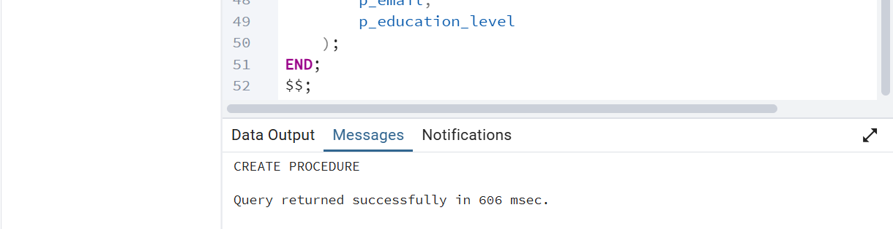
DROP PROCEDURE IF EXISTS add_reader(
varchar,
varchar,
varchar,
varchar,
varchar,
varchar,
varchar
);

CREATE OR REPLACE PROCEDURE add_reader(
p_library_card_number varchar,
p_full_name varchar,
p_passport_data varchar,
p_address varchar,
p_phone varchar,
p_email varchar,
p_education_level varchar
)
LANGUAGE plpgsql
AS $$
BEGIN
IF EXISTS (
SELECT 1
FROM reader
WHERE library_card_number = p_library_card_number
) THEN
RAISE EXCEPTION 'Reader with library card number % already exists.',
p_library_card_number;
END IF;

IF EXISTS (
SELECT 1
FROM reader
WHERE passport_data = p_passport_data
) THEN
RAISE EXCEPTION 'Reader with passport data % already exists.',
p_passport_data;
END IF;

INSERT INTO reader (
library_card_number,
full_name,
passport_data,
address,
phone,
email,
education_level
)
VALUES (
p_library_card_number,
p_full_name,
p_passport_data,
p_address,
p_phone,
p_email,
p_education_level
);
END;
$$;

В коде используются две проверки IF EXISTS. Первая проверяет номер читательского билета, вторая проверяет паспортные данные. Если найдено совпадение, вызывается RAISE EXCEPTION, поэтому добавление останавливается. Если совпадений нет, выполняется INSERT INTO reader
Проверка на ошибку: На проверке видно, что при повторном вводе уже существующего читателя процедура выдает ошибку. Значит, процедура защищает картотеку от дублирования записей.
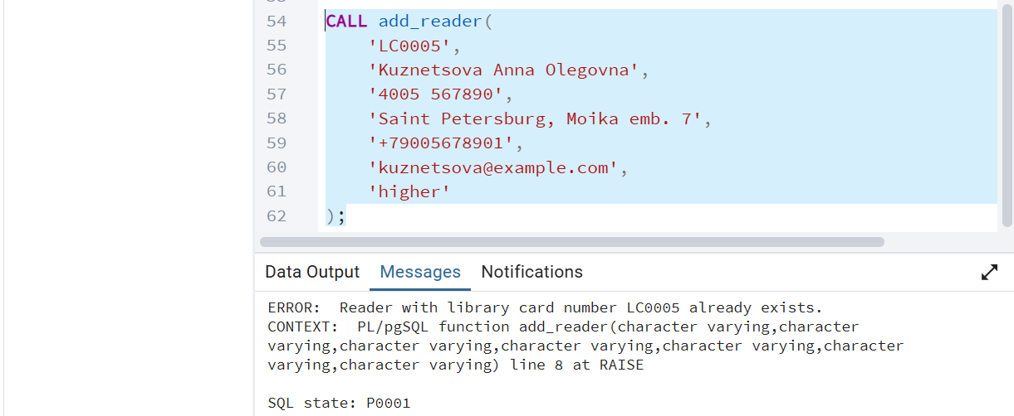

Процедура 2. Оформление выдачи экземпляра книги
Эта процедура оформляет выдачу конкретного экземпляра книги читателю. Процедура помогает выполнить операцию выдачи одной командой, а не несколькими отдельными запросами
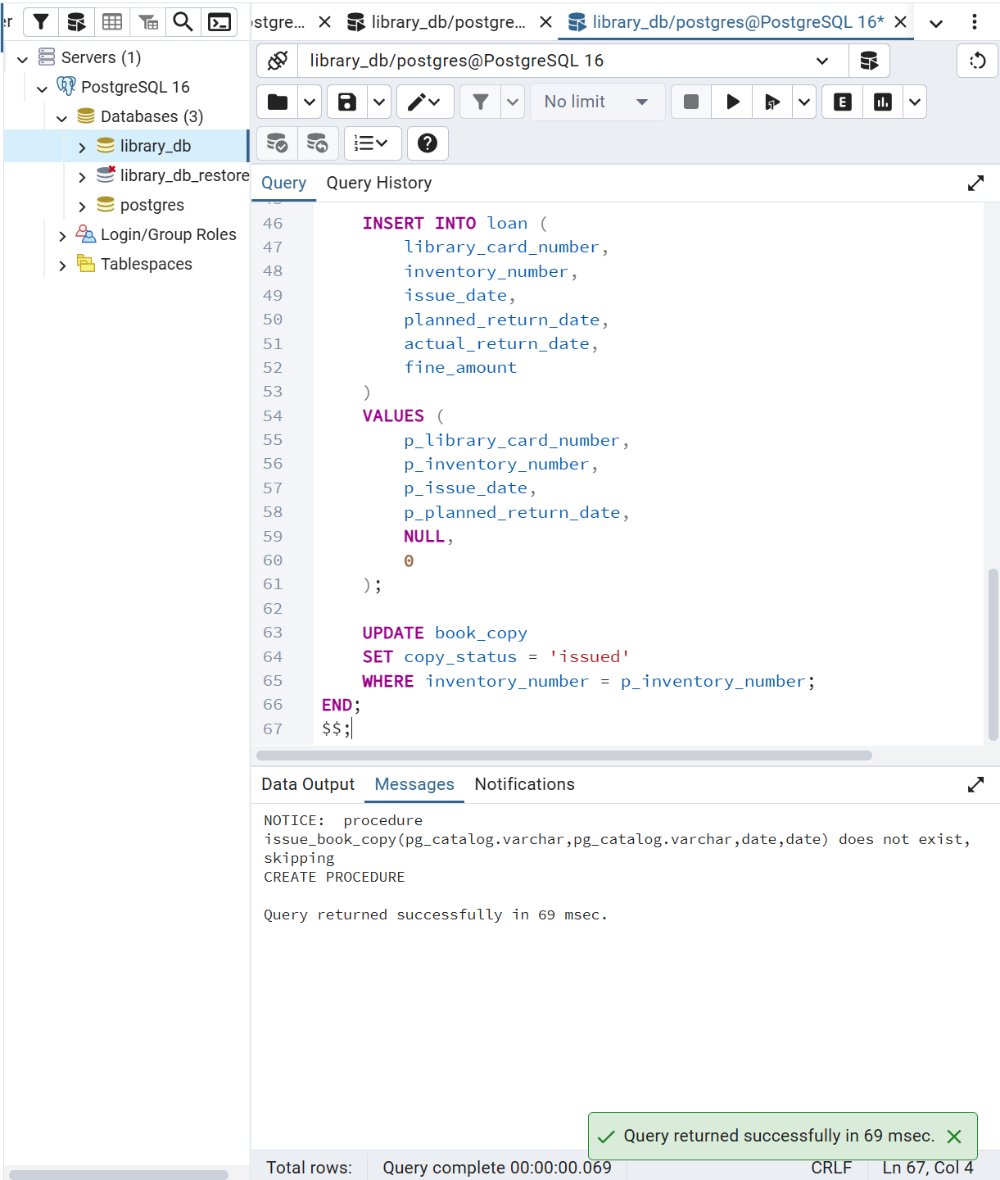
DROP PROCEDURE IF EXISTS issue_book_copy(
varchar,
varchar,
date,
date
);

CREATE OR REPLACE PROCEDURE issue_book_copy(
p_library_card_number varchar,
p_inventory_number varchar,
p_issue_date date,
p_planned_return_date date
)
LANGUAGE plpgsql
AS $$
DECLARE
v_copy_status varchar;
BEGIN
IF NOT EXISTS (
SELECT 1
FROM reader
WHERE library_card_number = p_library_card_number
) THEN
RAISE EXCEPTION 'Reader with library card number % does not exist.',
p_library_card_number;
END IF;

SELECT copy_status
INTO v_copy_status
FROM book_copy
WHERE inventory_number = p_inventory_number;

IF v_copy_status IS NULL THEN
RAISE EXCEPTION 'Book copy with inventory number % does not exist.',
p_inventory_number;
END IF;

IF v_copy_status <> 'available' THEN
RAISE EXCEPTION 'Book copy % is not available. Current status: %.',
p_inventory_number,
v_copy_status;
END IF;

INSERT INTO loan (
library_card_number,
inventory_number,
issue_date,
planned_return_date,
actual_return_date,
fine_amount
)
VALUES (
p_library_card_number,
p_inventory_number,
p_issue_date,
p_planned_return_date,
NULL,
0
);

UPDATE book_copy
SET copy_status = 'issued'
WHERE inventory_number = p_inventory_number;
END;
$$;

В коде сначала проверяется существование читателя. Затем из таблицы book_copy считывается статус экземпляра. Если экземпляр не найден или его статус не available, выдача не выполняется. Если все корректно, создается запись в loan, а статус экземпляра меняется на issued
Проверка записи в таблице выдач:
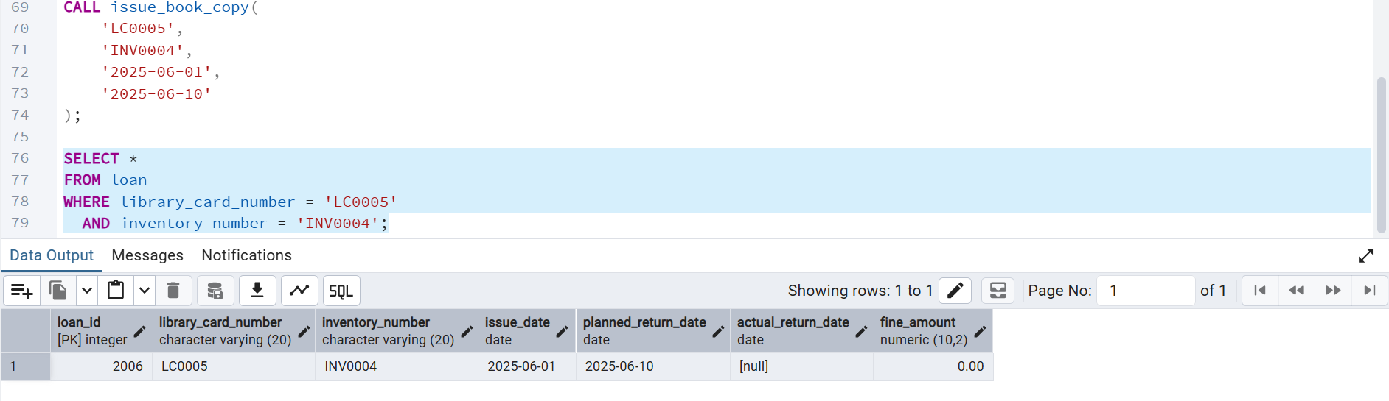
Проверка статуса экземпляра:
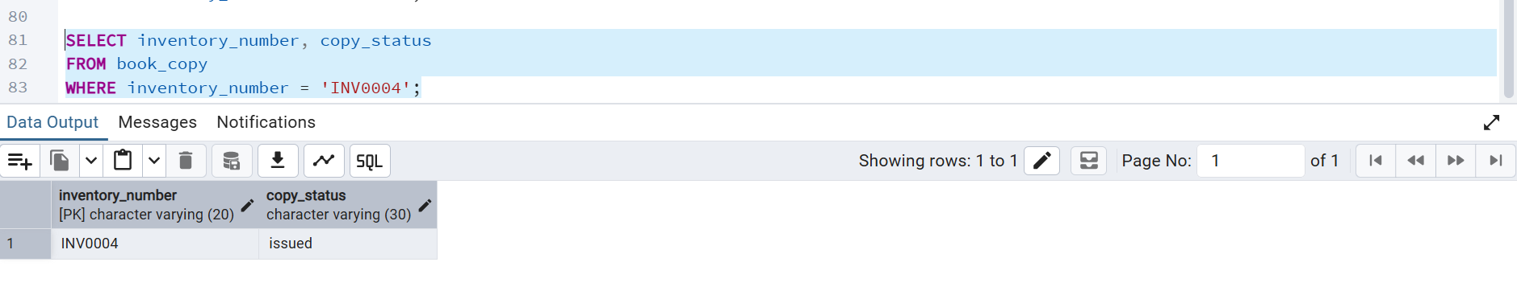
Проверка на ошибку, что процедура не дает повторно выдать одие и тот же экземпляр:
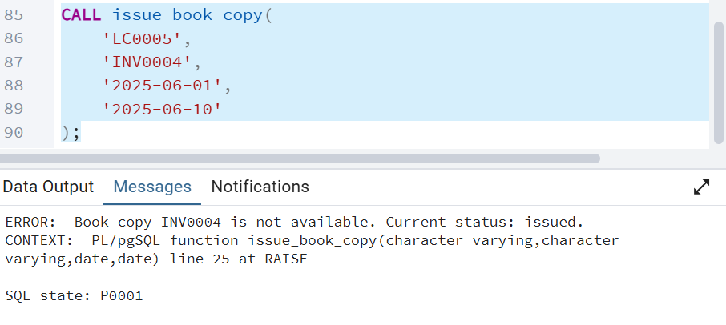

Процедура 3. Оформление возврата книги
Эта процедура оформляет возврат книги. Она выбрана как дополнительная, потому что логически продолжает процедуру выдачи. Возврат должен закрыть запись в loan, посчитать штраф при просрочке и снова сделать экземпляр доступным
DROP PROCEDURE IF EXISTS return_book_copy(
integer,
date
);

CREATE OR REPLACE PROCEDURE return_book_copy(
p_loan_id integer,
p_actual_return_date date
)
LANGUAGE plpgsql
AS $$
DECLARE
v_inventory_number varchar;
v_issue_date date;
v_planned_return_date date;
v_actual_return_date date;
v_days_overdue integer;
v_fine_amount numeric(10, 2);
BEGIN
SELECT inventory_number, issue_date, planned_return_date, actual_return_date
INTO v_inventory_number, v_issue_date, v_planned_return_date, v_actual_return_date
FROM loan
WHERE loan_id = p_loan_id;

IF v_inventory_number IS NULL THEN
RAISE EXCEPTION 'Loan with id % does not exist.', p_loan_id;
END IF;

IF v_actual_return_date IS NOT NULL THEN
RAISE EXCEPTION 'Loan with id % has already been returned.', p_loan_id;
END IF;

IF p_actual_return_date < v_issue_date THEN
RAISE EXCEPTION 'Actual return date cannot be earlier than issue date.';
END IF;

v_days_overdue := p_actual_return_date - v_planned_return_date;

IF v_days_overdue > 0 THEN
v_fine_amount := v_days_overdue * 50;
ELSE
v_fine_amount := 0;
END IF;

UPDATE loan
SET actual_return_date = p_actual_return_date,
fine_amount = v_fine_amount
WHERE loan_id = p_loan_id;

UPDATE book_copy
SET copy_status = 'available'
WHERE inventory_number = v_inventory_number;
END;
$$;
Процедура ищет выдачу по loan_id. Это удобнее, чем искать только по инвентарному номеру, потому что один экземпляр может выдаваться много раз. После поиска процедура проверяет, не был ли возврат уже оформлен. Затем рассчитывается просрочка и штраф. После этого обновляется loan и статус экземпляра в book_copy
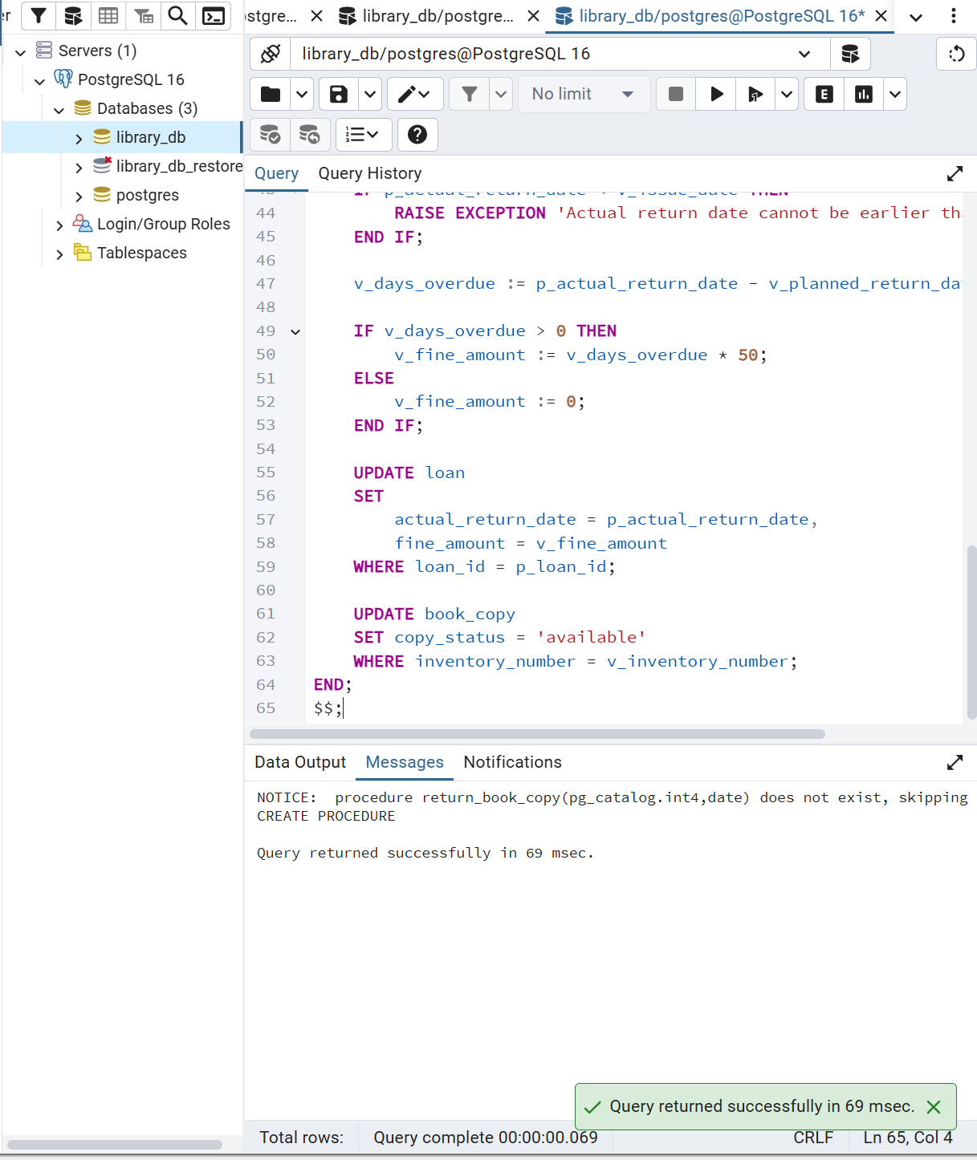
Проверка записи выдачи:
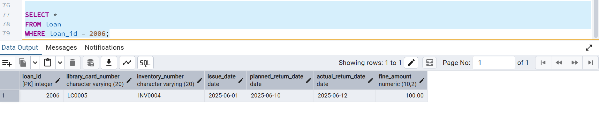
Проверка статуса экземпляра:
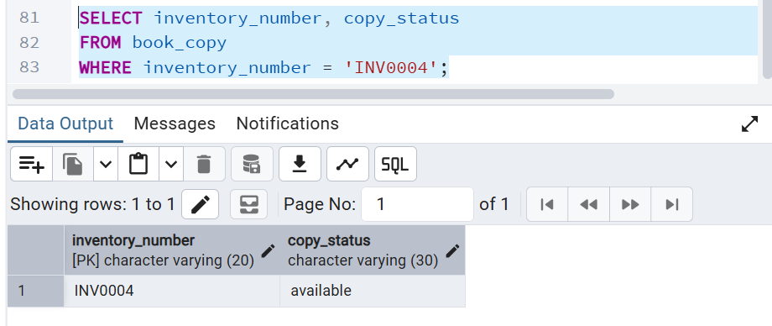
Проверка на ошибку:
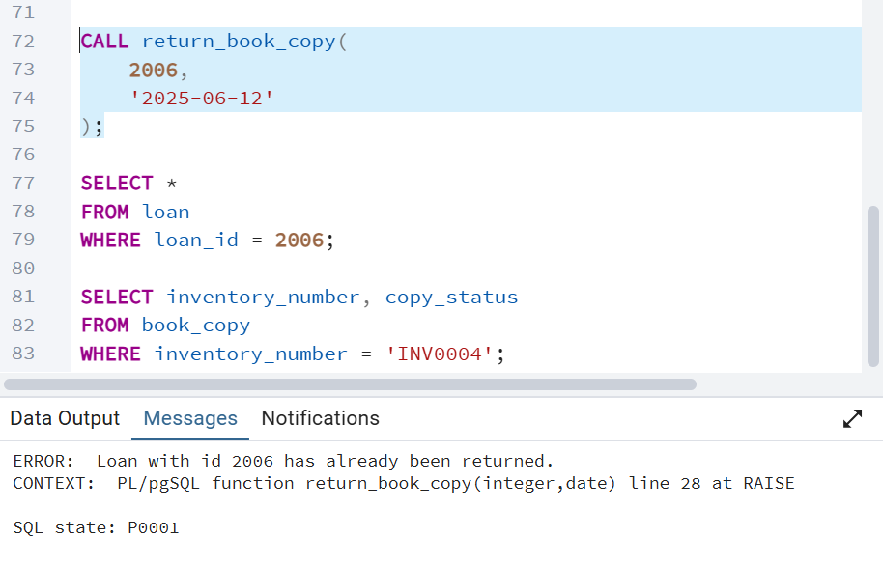

Процедура 4. Проверка наличия экземпляров заданной книги
Эта процедура соответствует индивидуальному заданию. Она показывает, сколько экземпляров заданного издания есть в библиотечном фонде
DROP PROCEDURE IF EXISTS get_publication_copy_count(
varchar,
INOUT integer
);

CREATE OR REPLACE PROCEDURE get_publication_copy_count(
p_title varchar,
INOUT p_copy_count integer
)
LANGUAGE plpgsql
AS $$
BEGIN
SELECT COUNT(*)
INTO p_copy_count
FROM publication p
JOIN book_copy bc ON p.publication_id = bc.publication_id
WHERE p.title = p_title
AND bc.copy_status IN ('available', 'issued');
END;
$$;

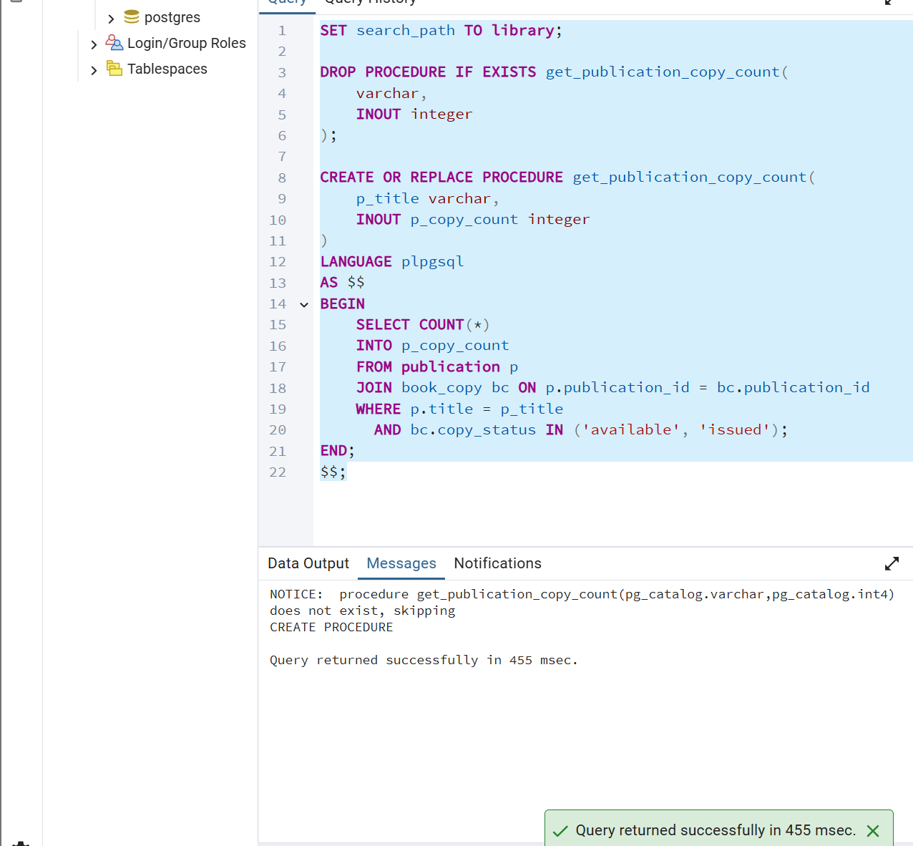

В коде используется соединение publication и book_copy. По названию книги находится издание, а затем считается количество его экземпляров. В подсчет включены статусы available и issued. Списанные и потерянные экземпляры не учитываются, потому что они не должны считаться доступной частью фонда
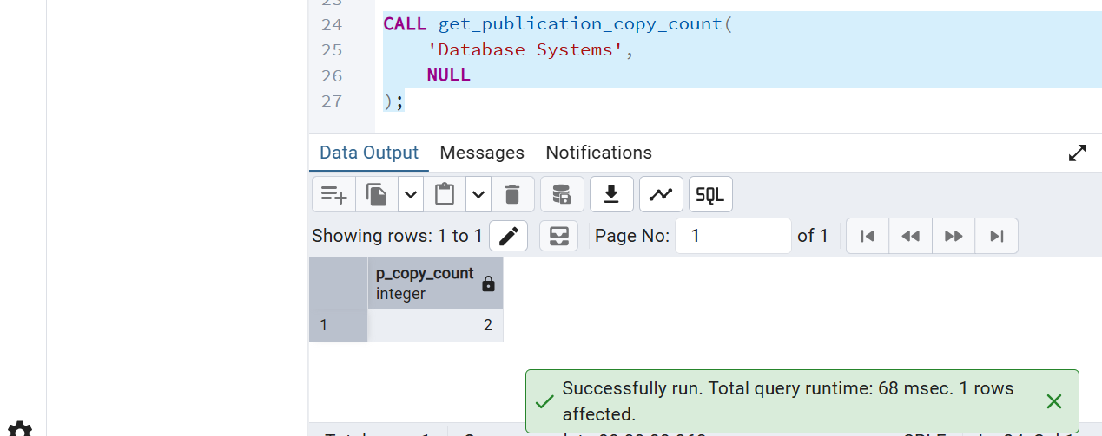

Процедура 5. Ввод новой книги в базу данных
Эта процедура соответствует индивидуальному заданию по вводу новой книги. В данной базе книга разделена на издание и экземпляр. Поэтому процедура добавляет запись в publication и сразу создает первый экземпляр в book_cop
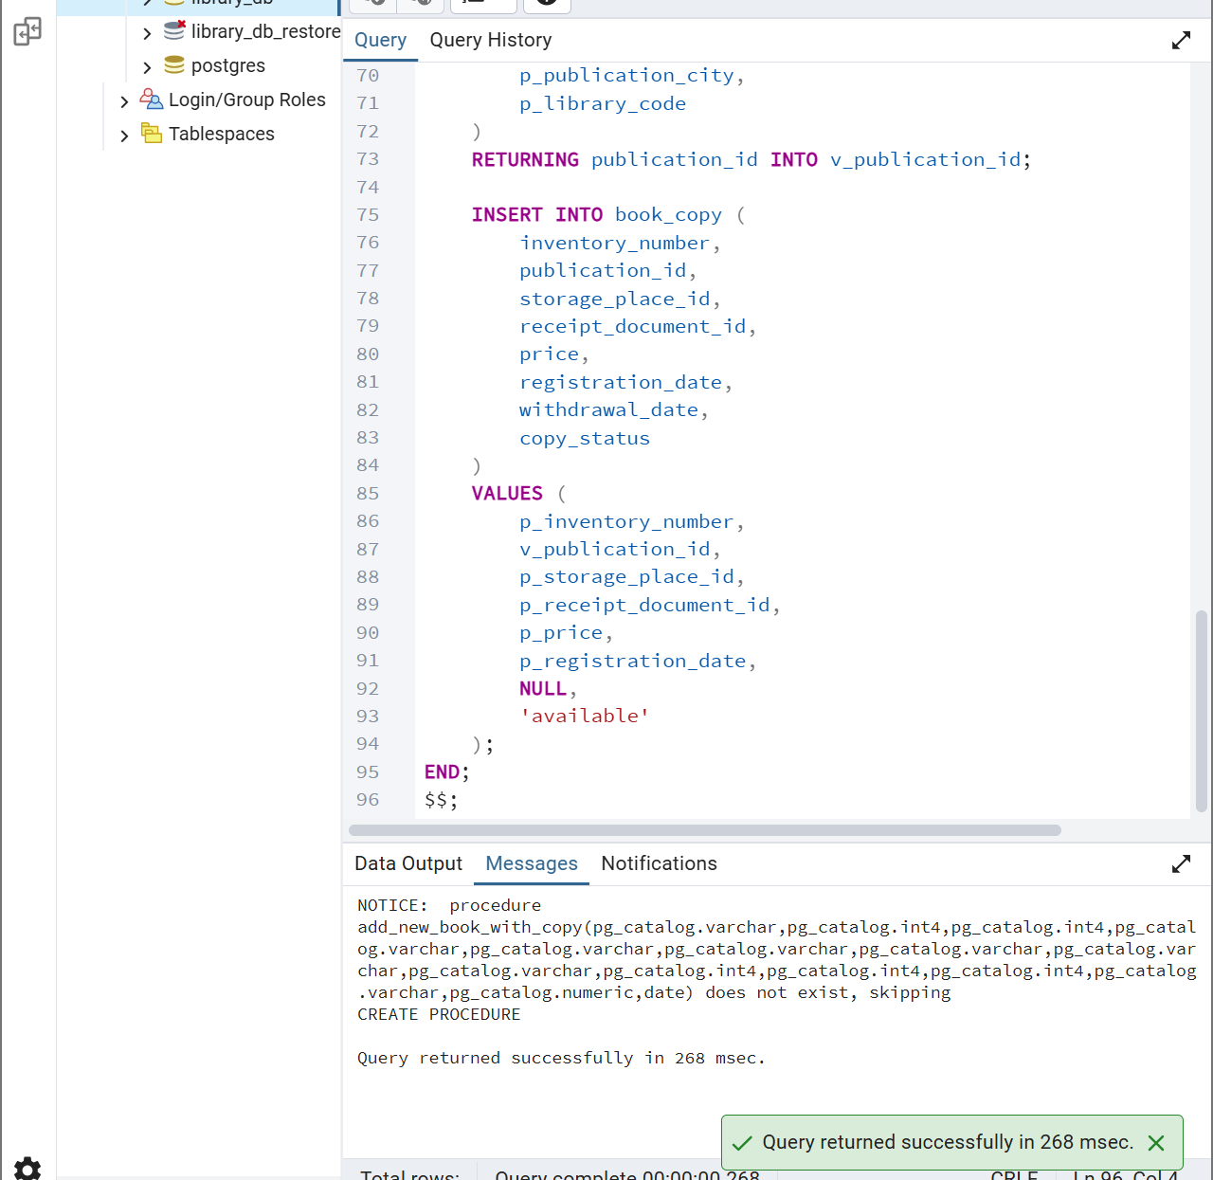
DROP PROCEDURE IF EXISTS add_new_book_with_copy(
varchar,
integer,
integer,
varchar,
varchar,
varchar,
varchar,
varchar,
varchar,
integer,
integer,
varchar,
numeric,
date
);

CREATE OR REPLACE PROCEDURE add_new_book_with_copy(
p_title varchar,
p_volume_number integer,
p_release_year integer,
p_author varchar,
p_publication_type varchar,
p_publisher varchar,
p_knowledge_area varchar,
p_publication_city varchar,
p_library_code varchar,
p_storage_place_id integer,
p_receipt_document_id integer,
p_inventory_number varchar,
p_price numeric,
p_registration_date date
)
LANGUAGE plpgsql
AS $$
DECLARE
v_publication_id integer;
BEGIN
IF EXISTS (
SELECT 1
FROM book_copy
WHERE inventory_number = p_inventory_number
) THEN
RAISE EXCEPTION 'Book copy with inventory number % already exists.',
p_inventory_number;
END IF;

INSERT INTO publication (
title,
volume_number,
release_year,
author,
publication_type,
publisher,
knowledge_area,
publication_city,
library_code
)
VALUES (
p_title,
p_volume_number,
p_release_year,
p_author,
p_publication_type,
p_publisher,
p_knowledge_area,
p_publication_city,
p_library_code
)
RETURNING publication_id INTO v_publication_id;

INSERT INTO book_copy (
inventory_number,
publication_id,
storage_place_id,
receipt_document_id,
price,
registration_date,
withdrawal_date,
copy_status
)
VALUES (
p_inventory_number,
v_publication_id,
p_storage_place_id,
p_receipt_document_id,
p_price,
p_registration_date,
NULL,
'available'
);
END;
$$;

Сначала проверяется, нет ли экземпляра с таким inventory_number. Затем добавляется запись в publication. С помощью RETURNING publication_id сохраняется идентификатор нового издания. После этого этот идентификатор используется при добавлении экземпляра в book_copy

Проверка:
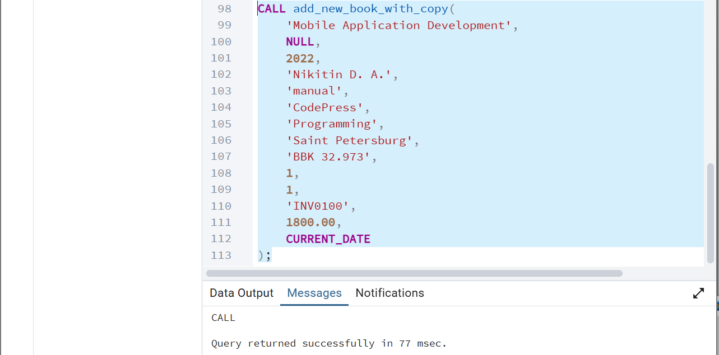
Проверяем, что издение добавилось:
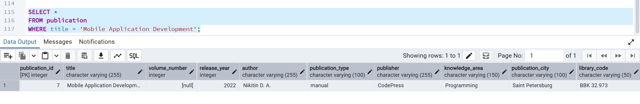
Проверка, что добавился экземпляр:
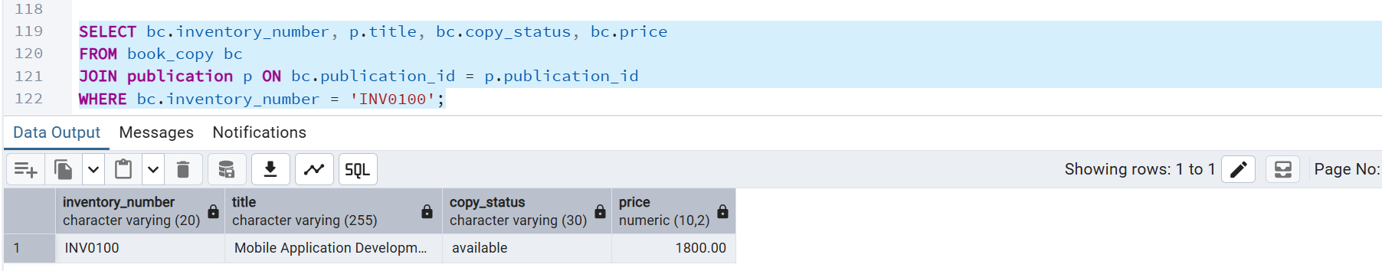

2. Создание триггеров
Триггер срабатывает автоматически при событии INSERT, UPDATE или DELETE. В PostgreSQL сначала создается триггерная функция, а затем триггер, который связывает эту функцию с таблицей и событием

Триггер 1. Запрет выдачи недоступного экземпляра
Этот триггер нужен, чтобы нельзя было напрямую добавить в loan выдачу экземпляра, который уже выдан, списан или потерян. Он выбран потому, что статус экземпляра должен контролироваться не только процедурой, но и самой таблицей loan.
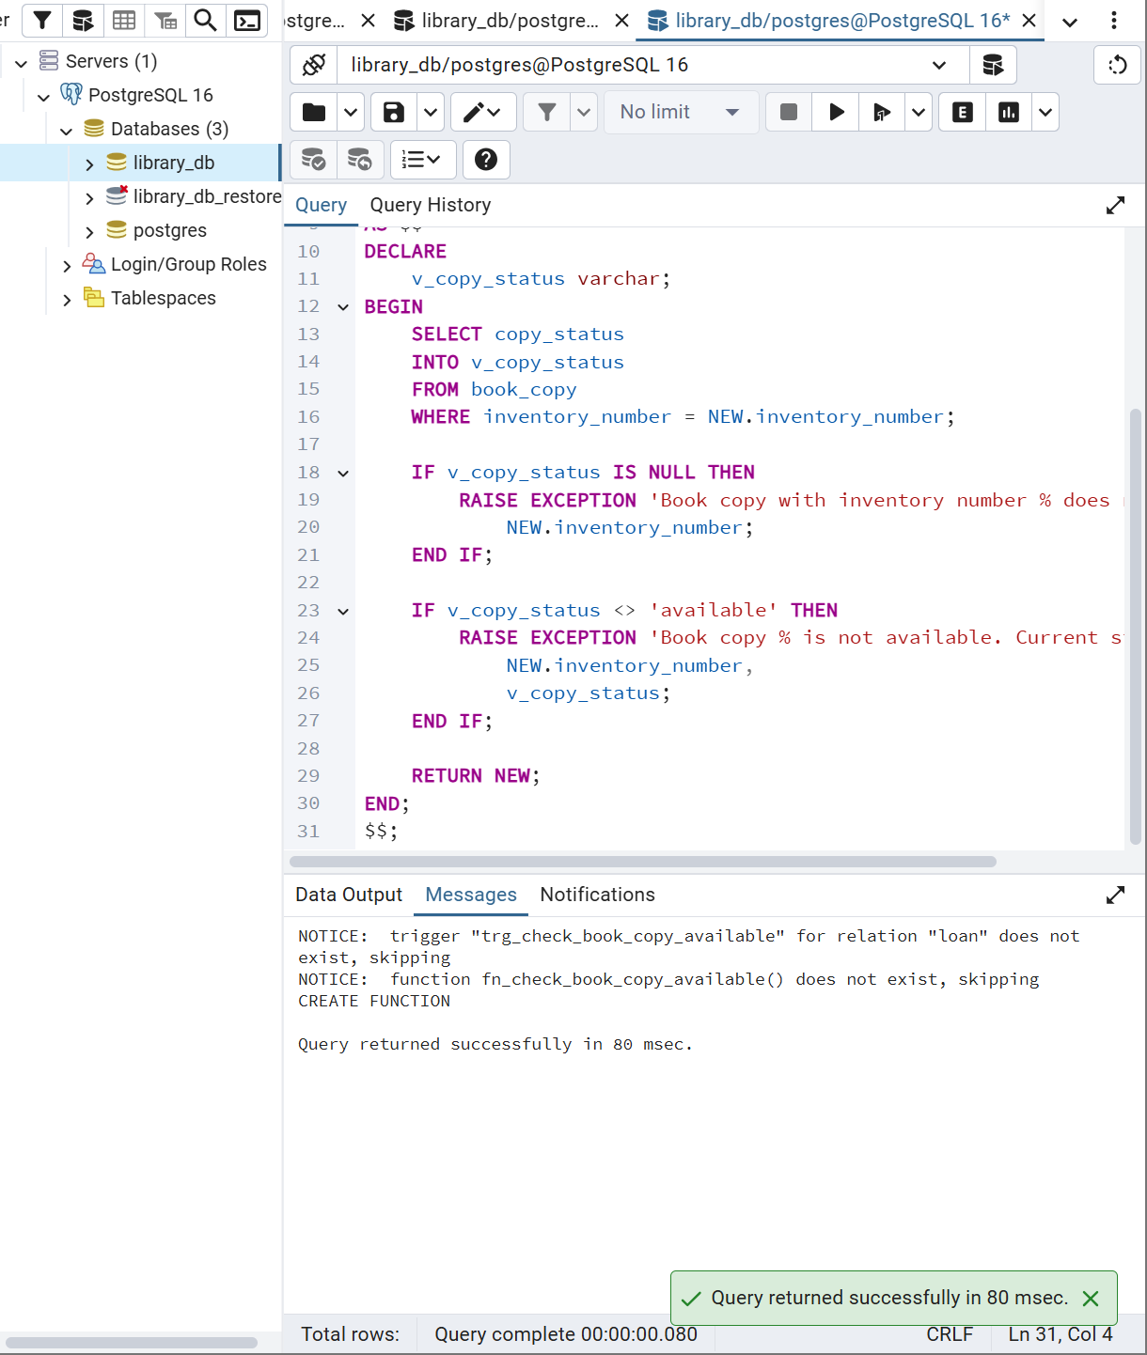
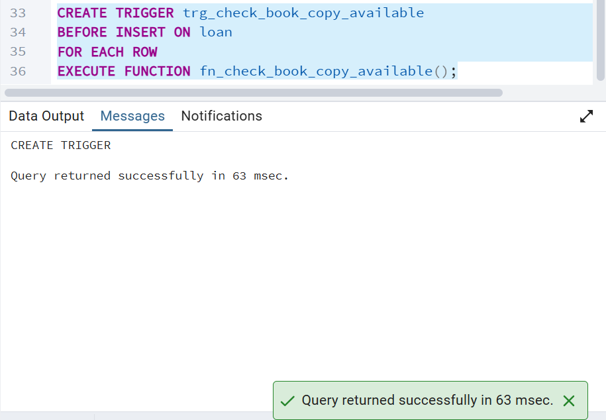

DROP TRIGGER IF EXISTS trg_check_book_copy_available ON loan;
DROP FUNCTION IF EXISTS fn_check_book_copy_available();

CREATE OR REPLACE FUNCTION fn_check_book_copy_available()
RETURNS trigger
LANGUAGE plpgsql
AS $$
DECLARE
v_copy_status varchar;
BEGIN
SELECT copy_status
INTO v_copy_status
FROM book_copy
WHERE inventory_number = NEW.inventory_number;

IF v_copy_status IS NULL THEN
RAISE EXCEPTION 'Book copy with inventory number % does not exist.',
NEW.inventory_number;
END IF;

IF v_copy_status <> 'available' THEN
RAISE EXCEPTION 'Book copy % is not available. Current status: %.',
NEW.inventory_number,
v_copy_status;
END IF;

RETURN NEW;
END;
$$;

CREATE TRIGGER trg_check_book_copy_available
BEFORE INSERT ON loan
FOR EACH ROW
EXECUTE FUNCTION fn_check_book_copy_available();

Триггер срабатывает BEFORE INSERT ON loan. В функции используется NEW.inventory_number - это инвентарный номер из новой строки выдачи. По нему находится copy_status в book_copy. Если статус не available, вызывается ошибка, и запись в loan не добавляется.
Проверка работы триггера на ошибку:
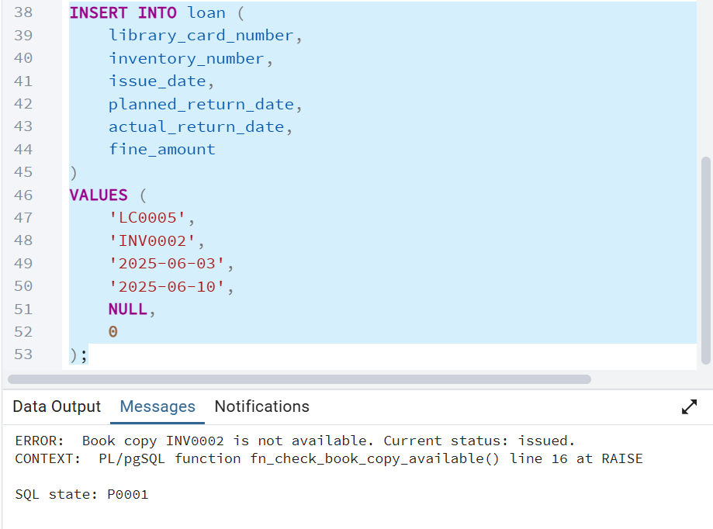

Триггер 2. Автоматическое изменение статуса экземпляра на issued
Этот триггер меняет статус экземпляра после добавления выдачи. Он выбран для синхронизации таблиц loan и book_copy. Если в loan появилась выдача, экземпляр уже не может оставаться available
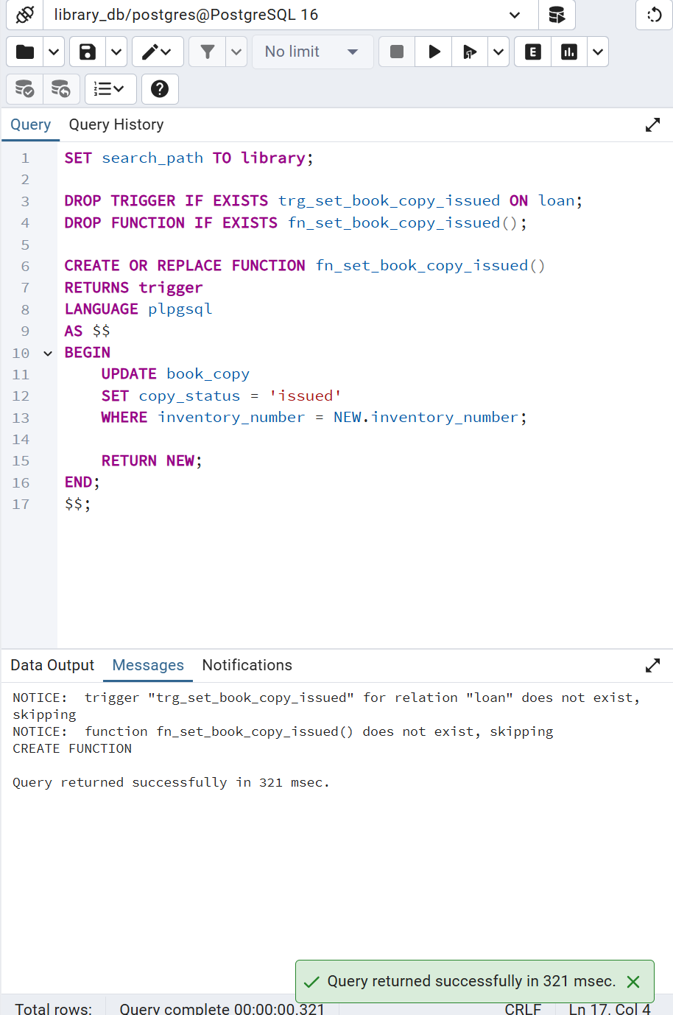
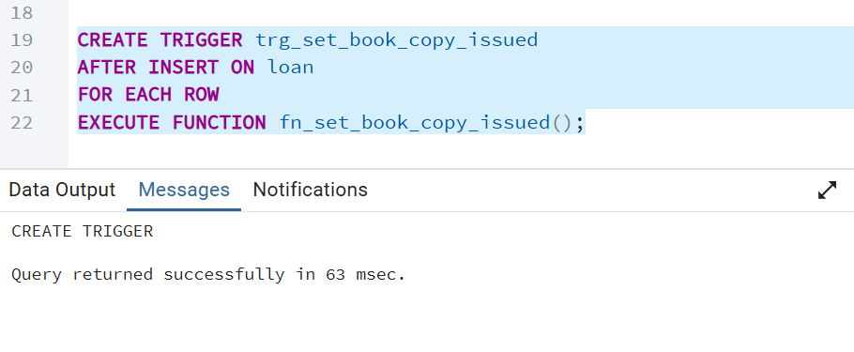
DROP TRIGGER IF EXISTS trg_set_book_copy_issued ON loan;
DROP FUNCTION IF EXISTS fn_set_book_copy_issued();

CREATE OR REPLACE FUNCTION fn_set_book_copy_issued()
RETURNS trigger
LANGUAGE plpgsql
AS $$
BEGIN
UPDATE book_copy
SET copy_status = 'issued'
WHERE inventory_number = NEW.inventory_number;

RETURN NEW;
END;
$$;

CREATE TRIGGER trg_set_book_copy_issued
AFTER INSERT ON loan
FOR EACH ROW
EXECUTE FUNCTION fn_set_book_copy_issued();

Триггер срабатывает AFTER INSERT ON loan. После успешной вставки строки в loan функция обновляет book_copy и ставит copy_status = issued для экземпляра из NEW.inventory_number
Проверяем статус
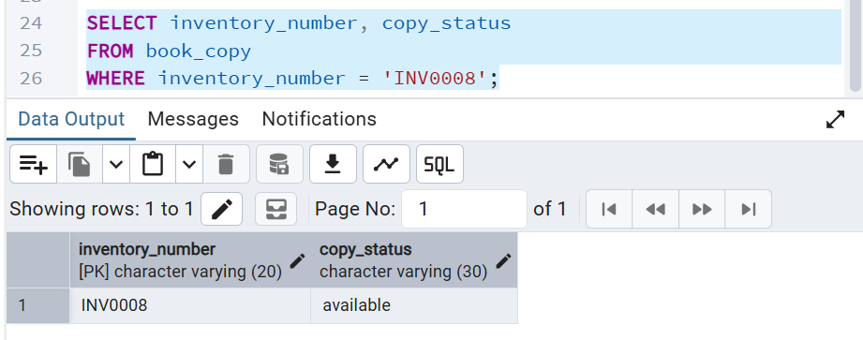
Напрямую добавляем выдачу без процедуры:
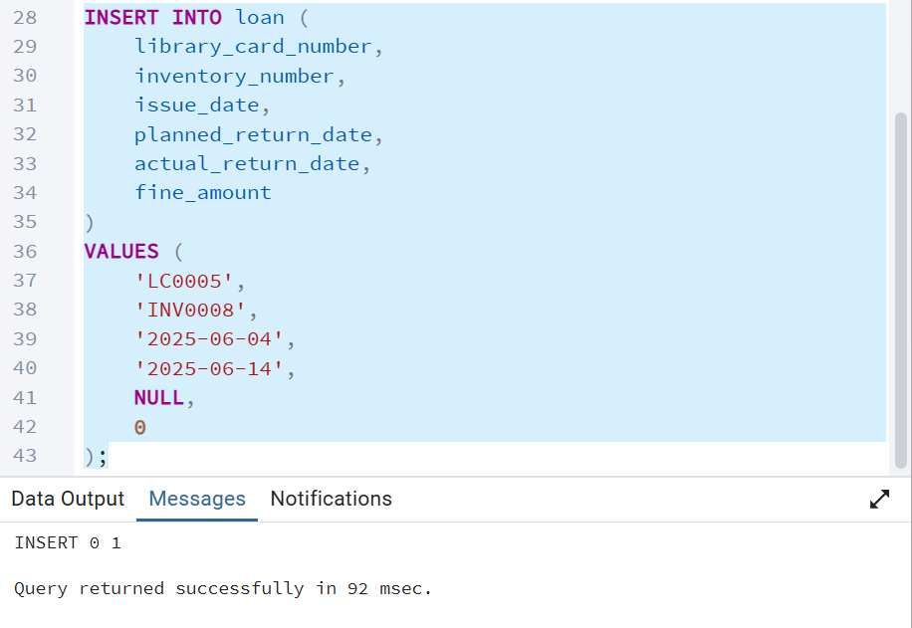
Проверяем статус экземпляра:
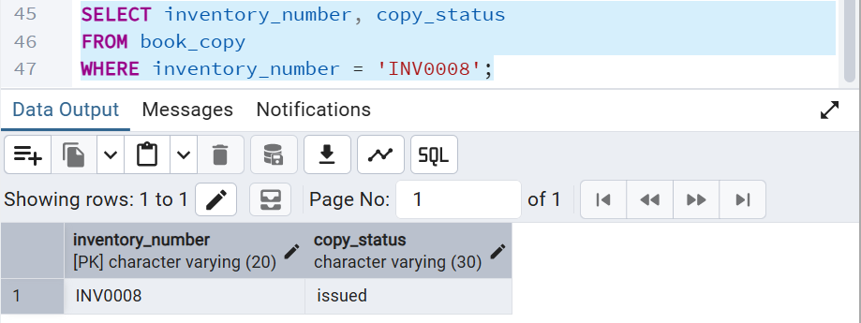
Проверяем что выдача добавлись:
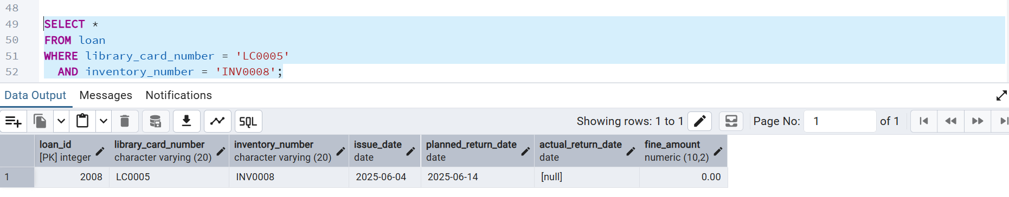
На проверке видно, что запись добавлена только в loan, а статус экземпляра изменился автоматически. Это подтверждает работу триггера

Триггер 3. Проверка даты возврата
Этот триггер проверяет фактическую дату возврата. Он нужен, чтобы в таблицу loan не попала дата возврата раньше даты выдачи. Также он не дает менять дату возврата после того, как книга уже возвращена
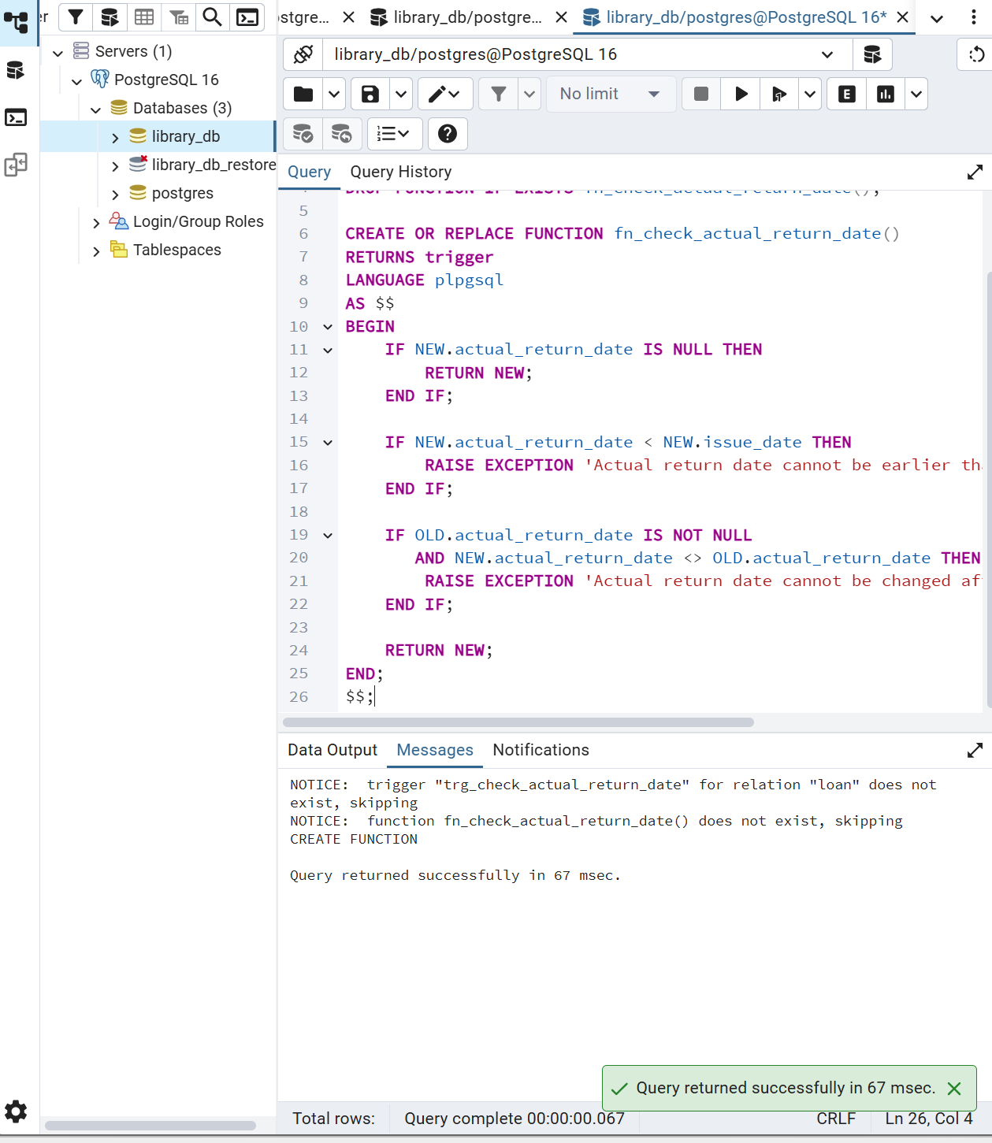
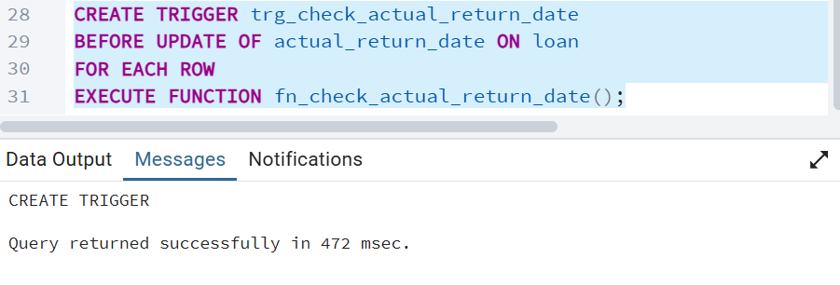
DROP TRIGGER IF EXISTS trg_check_actual_return_date ON loan;
DROP FUNCTION IF EXISTS fn_check_actual_return_date();

CREATE OR REPLACE FUNCTION fn_check_actual_return_date()
RETURNS trigger
LANGUAGE plpgsql
AS $$
BEGIN
IF NEW.actual_return_date IS NULL THEN
RETURN NEW;
END IF;

IF NEW.actual_return_date < NEW.issue_date THEN
RAISE EXCEPTION 'Actual return date cannot be earlier than issue date.';
END IF;

IF OLD.actual_return_date IS NOT NULL
AND NEW.actual_return_date <> OLD.actual_return_date THEN
RAISE EXCEPTION 'Actual return date cannot be changed after the book has been returned.';
END IF;

RETURN NEW;
END;
$$;

CREATE TRIGGER trg_check_actual_return_date
BEFORE UPDATE OF actual_return_date ON loan
FOR EACH ROW
EXECUTE FUNCTION fn_check_actual_return_date();

Триггер срабатывает BEFORE UPDATE OF actual_return_date ON loan. Функция сравнивает NEW.actual_return_date и NEW.issue_date. Если дата возврата меньше даты выдачи, операция останавливается. OLD.actual_return_date используется для проверки повторного изменения уже закрытой выдачи
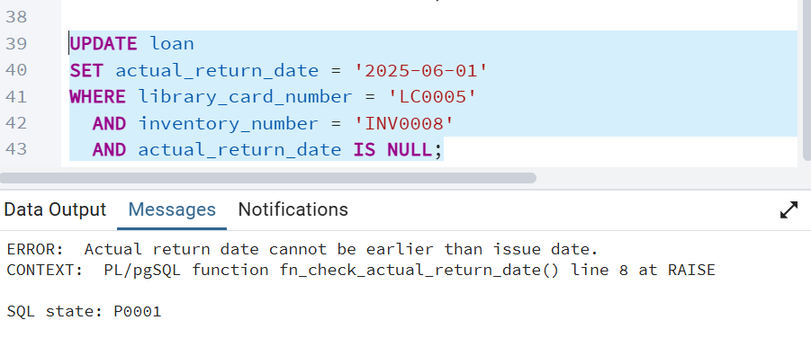
На проверке видно, что некорректная дата не записалась. Значит, триггер контролирует логическую корректность дат

Триггер 4. Автоматическое изменение статуса экземпляра на available
Этот триггер используется при возврате книги. Когда в loan появляется actual_return_date, экземпляр должен снова стать доступным для выдачи. Поэтому статус в book_copy автоматически меняется на available
DROP TRIGGER IF EXISTS trg_set_book_copy_available ON loan;
DROP FUNCTION IF EXISTS fn_set_book_copy_available();

CREATE OR REPLACE FUNCTION fn_set_book_copy_available()
RETURNS trigger
LANGUAGE plpgsql
AS $$
BEGIN
IF NEW.actual_return_date IS NOT NULL
AND OLD.actual_return_date IS NULL THEN
UPDATE book_copy
SET copy_status = 'available'
WHERE inventory_number = NEW.inventory_number;
END IF;

RETURN NEW;
END;
$$;

CREATE TRIGGER trg_set_book_copy_available
AFTER UPDATE OF actual_return_date ON loan
FOR EACH ROW
EXECUTE FUNCTION fn_set_book_copy_available();

Триггер срабатывает AFTER UPDATE OF actual_return_date ON loan. Условие NEW.actual_return_date IS NOT NULL AND OLD.actual_return_date IS NULL означает, что возврат оформляется впервые. После этого обновляется статус экземпляра
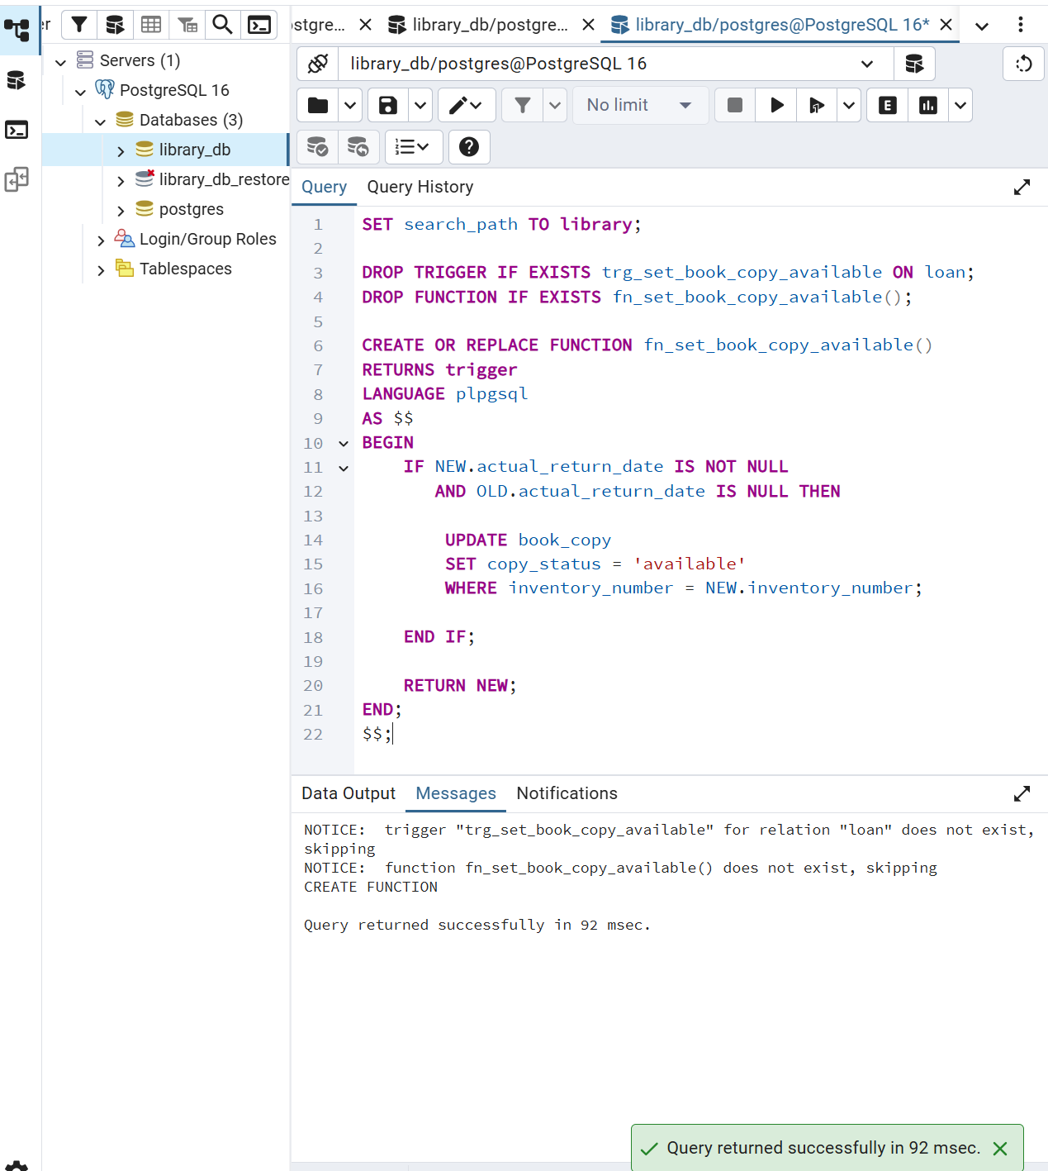
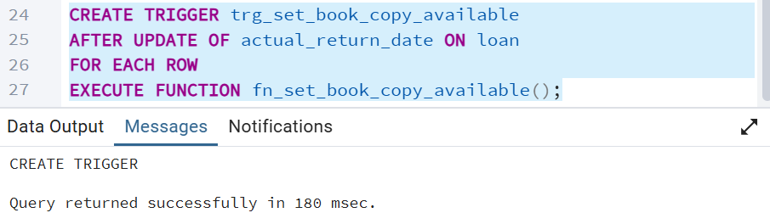
Проверяем триггер:
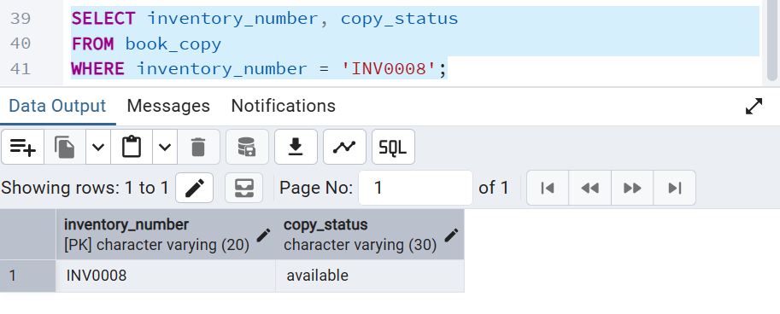
Проверка записи выдачи:
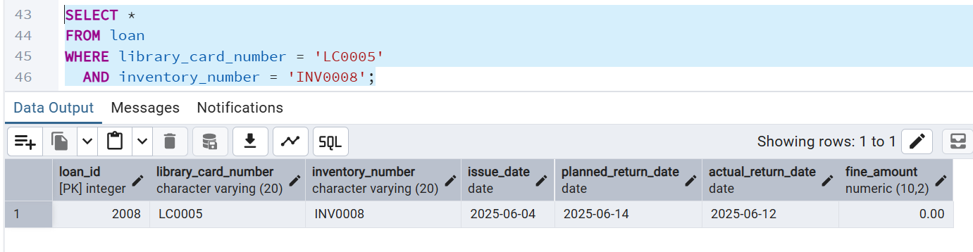
На проверке видно, что после заполнения даты возврата экземпляр стал available. Значит, триггер корректно возвращает книгу в доступный фонд

Триггер 5. Запрет списания выданного экземпляра
Этот триггер запрещает списывать экземпляр, который сейчас находится у читателя. Он выбран потому, что списание и активная выдача не могут существовать одновременно для одного экземпляра
DROP TRIGGER IF EXISTS trg_prevent_write_off_issued_copy ON book_copy;
DROP FUNCTION IF EXISTS fn_prevent_write_off_issued_copy();

CREATE OR REPLACE FUNCTION fn_prevent_write_off_issued_copy()
RETURNS trigger
LANGUAGE plpgsql
AS $$
BEGIN
IF NEW.copy_status = 'written off'
AND EXISTS (
SELECT 1
FROM loan
WHERE inventory_number = NEW.inventory_number
AND actual_return_date IS NULL
) THEN
RAISE EXCEPTION 'Book copy % cannot be written off because it is currently issued.',
NEW.inventory_number;
END IF;

RETURN NEW;
END;
$$;

CREATE TRIGGER trg_prevent_write_off_issued_copy
BEFORE UPDATE OF copy_status ON book_copy
FOR EACH ROW
EXECUTE FUNCTION fn_prevent_write_off_issued_copy();

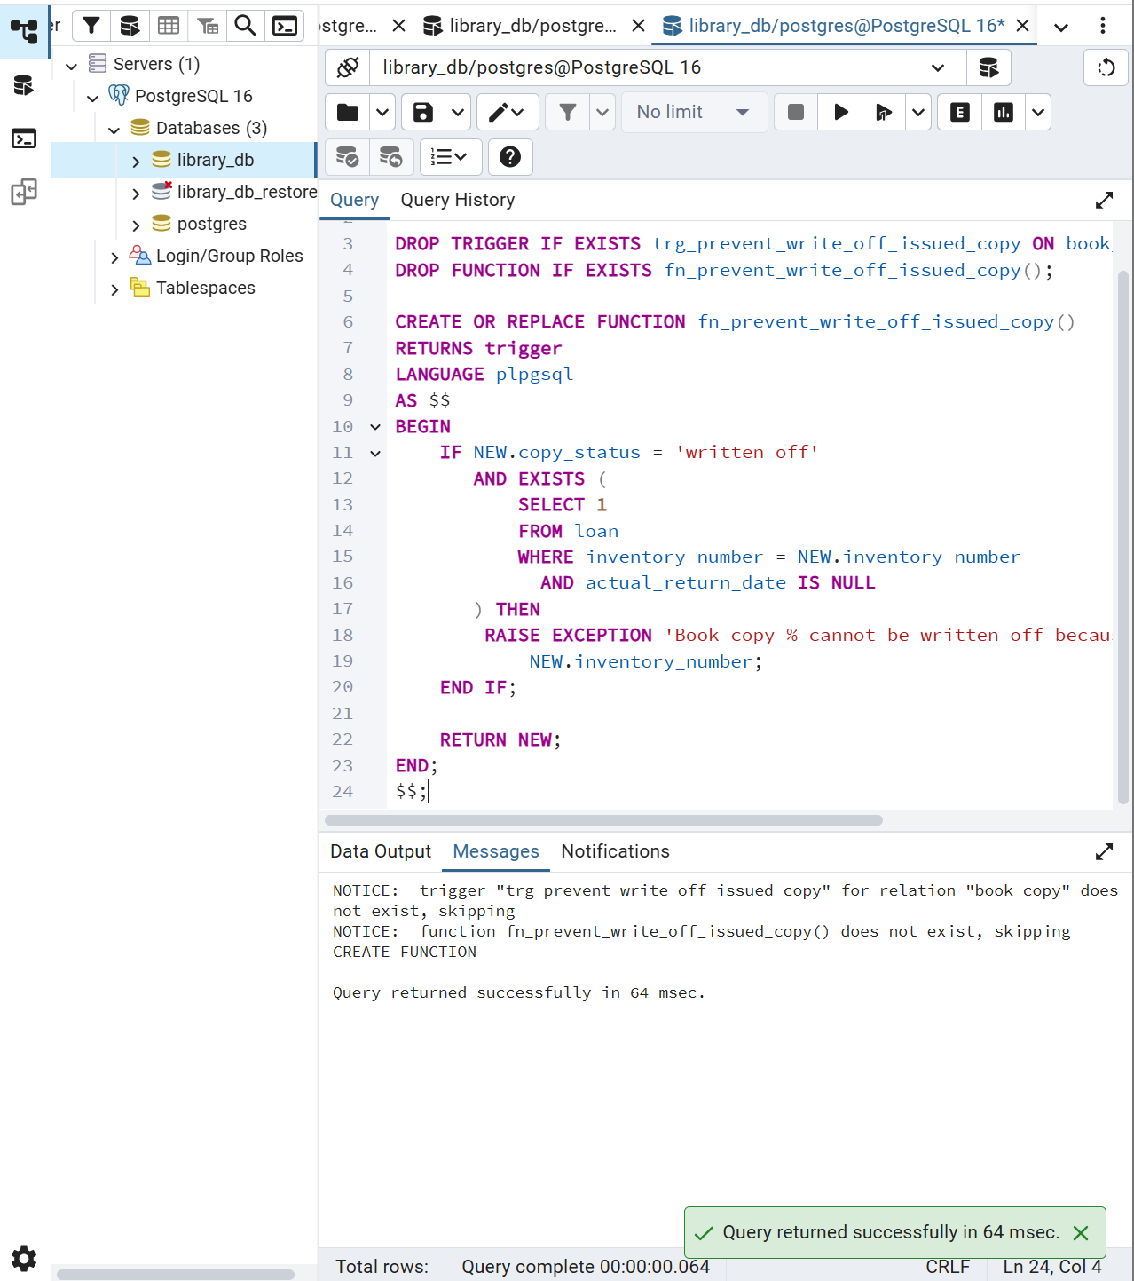
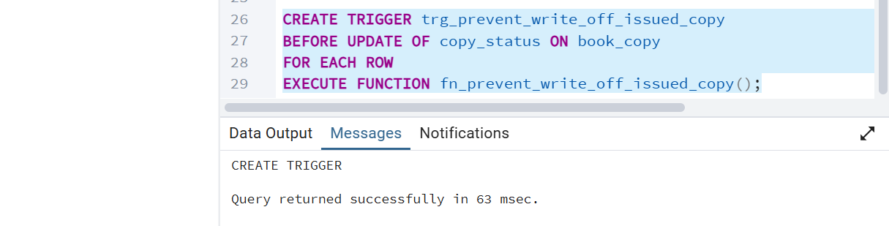
Триггер срабатывает BEFORE UPDATE OF copy_status ON book_copy. Если новый статус равен written off, функция ищет активную выдачу этого экземпляра в loan. Активная выдача определяется по actual_return_date IS NULL. Если такая запись есть, операция блокируется
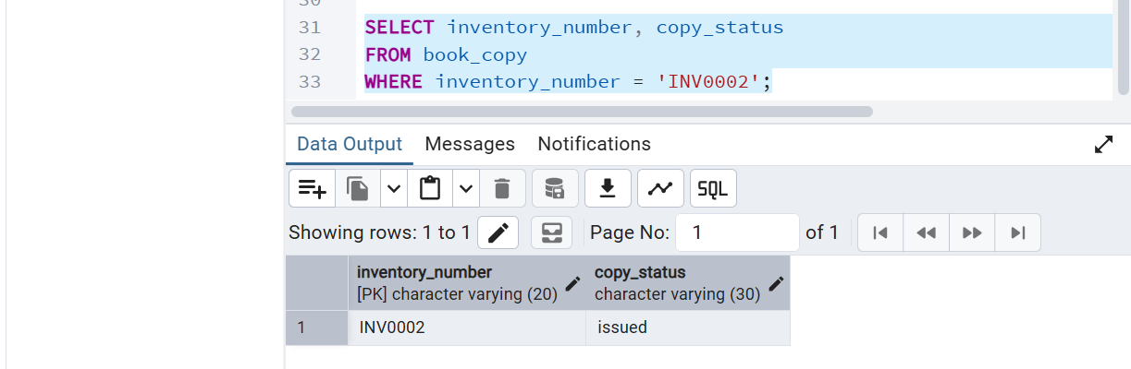
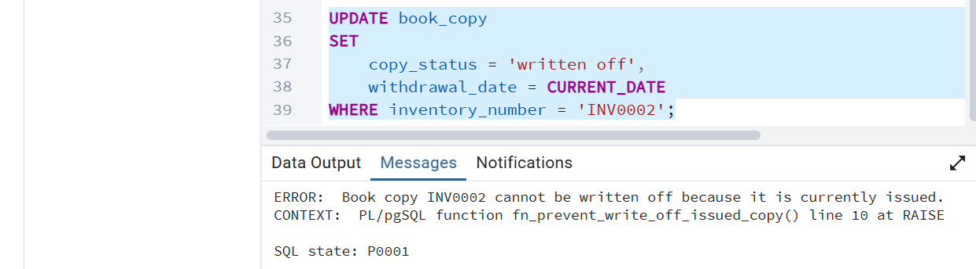
На проверке видно, что выданный экземпляр нельзя списать. Значит, триггер предотвращает противоречивое состояние данных

Триггер 6. Автоматическое списание экземпляра
Этот триггер работает с процессом списания. Если экземпляр добавлен в written_off_item, значит он включен в акт списания и должен получить статус written off в book_copy
DROP TRIGGER IF EXISTS trg_set_book_copy_written_off ON written_off_item;
DROP FUNCTION IF EXISTS fn_set_book_copy_written_off();

CREATE OR REPLACE FUNCTION fn_set_book_copy_written_off()
RETURNS trigger
LANGUAGE plpgsql
AS $$
DECLARE
v_act_date date;
BEGIN
SELECT act_date
INTO v_act_date
FROM write_off_act
WHERE write_off_act_id = NEW.write_off_act_id;

UPDATE book_copy
SET copy_status = 'written off',
withdrawal_date = v_act_date
WHERE inventory_number = NEW.inventory_number;

RETURN NEW;
END;
$$;

CREATE TRIGGER trg_set_book_copy_written_off
AFTER INSERT ON written_off_item
FOR EACH ROW
EXECUTE FUNCTION fn_set_book_copy_written_off();

Триггер срабатывает AFTER INSERT ON written_off_item. Функция получает дату акта из write_off_act по NEW.write_off_act_id. Затем эта дата записывается в withdrawal_date, а статус экземпляра меняется на written off
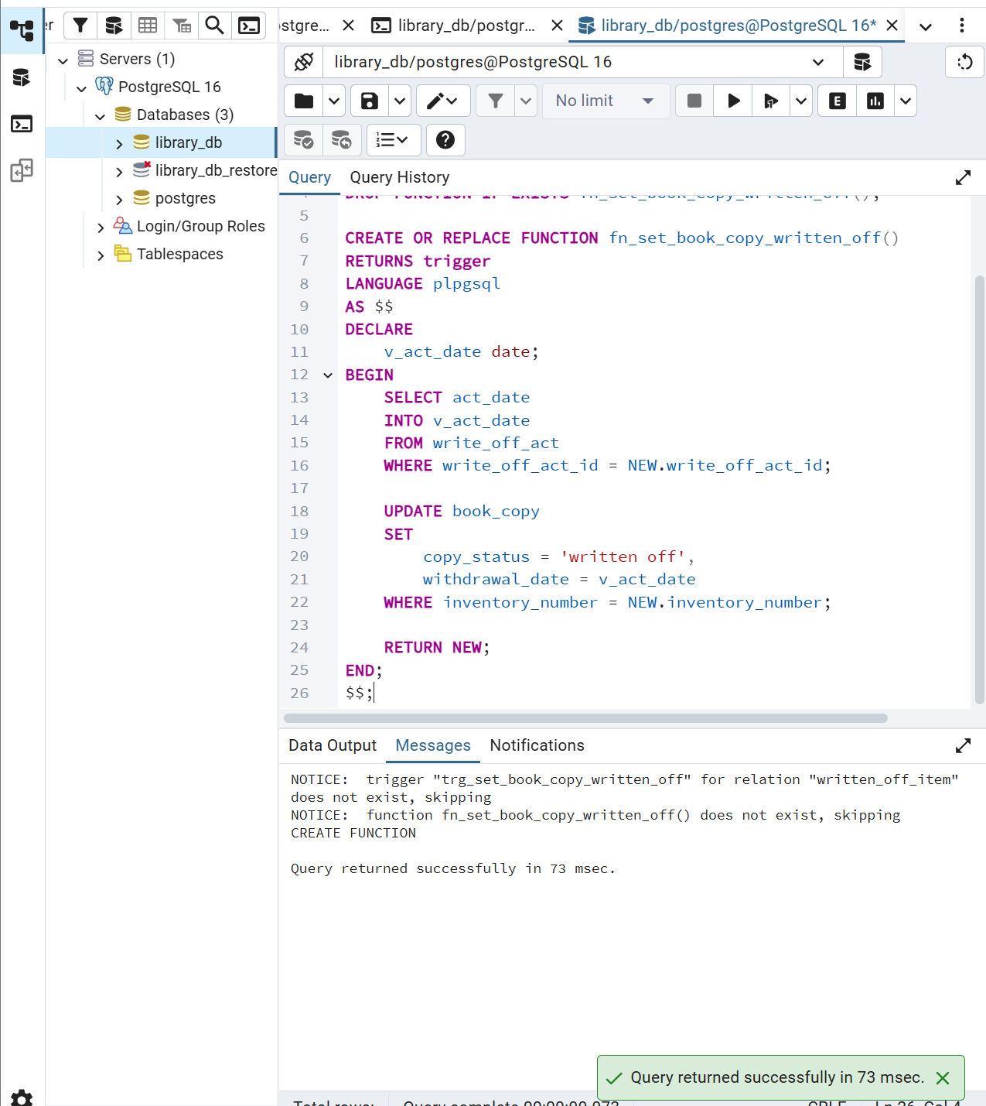
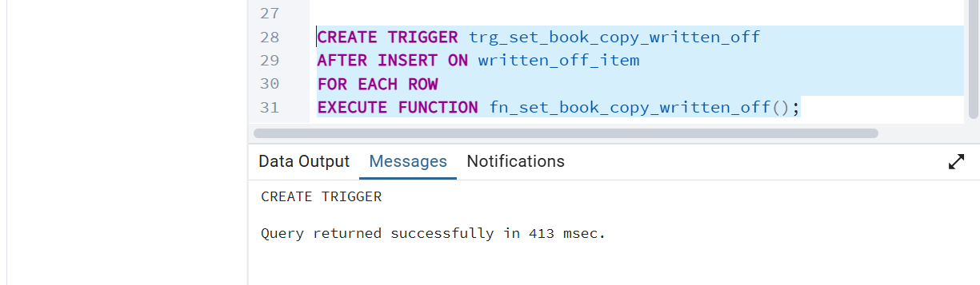
На проверке видно, что после добавления строки в written_off_item экземпляр автоматически стал written off. Также заполнилась дата списания
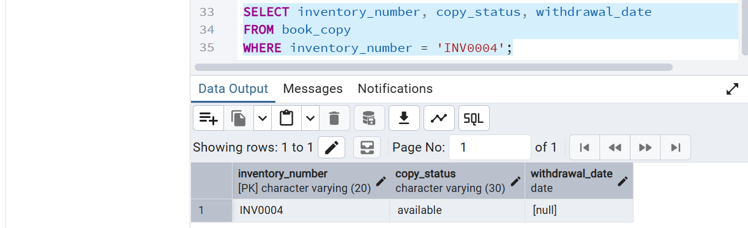
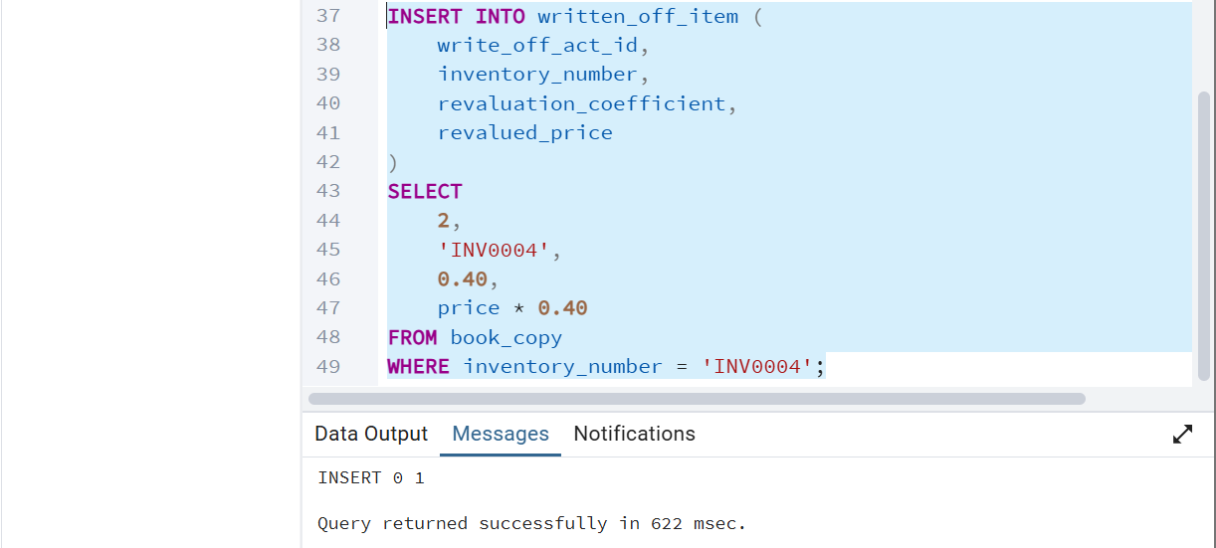
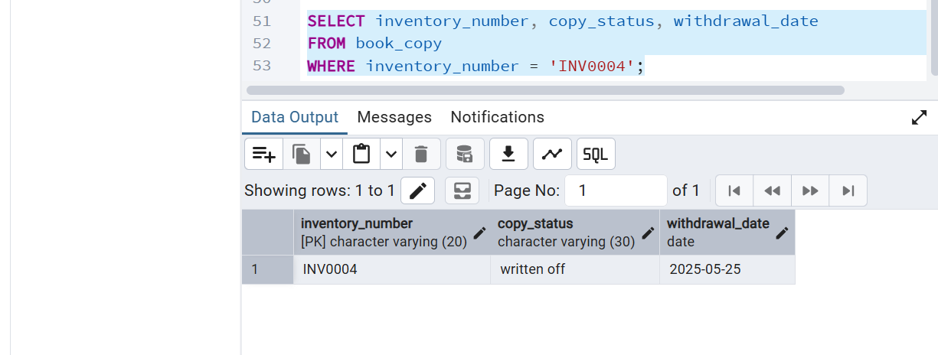

Триггер 7. Логирование действий с таблицей loan
Этот триггер нужен для аудита действий с выдачами. Он фиксирует добавление, изменение и удаление строк в таблице loan. Для этого была создана отдельная таблица loan_log
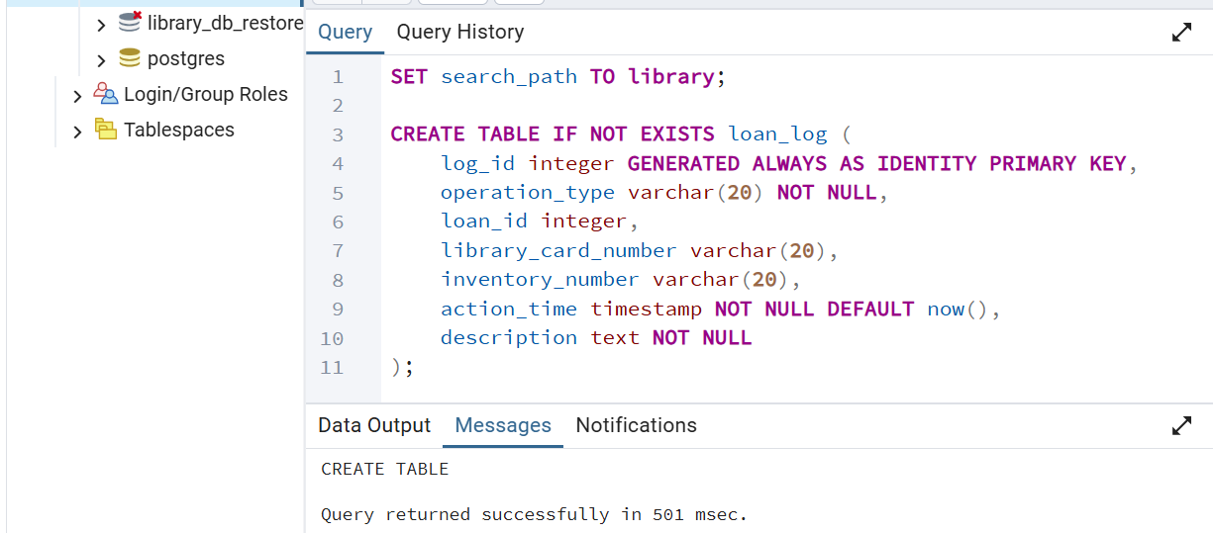
CREATE TABLE IF NOT EXISTS loan_log (
log_id integer GENERATED ALWAYS AS IDENTITY PRIMARY KEY,
operation_type varchar(20) NOT NULL,
loan_id integer,
library_card_number varchar(20),
inventory_number varchar(20),
action_time timestamp NOT NULL DEFAULT now(),
description text NOT NULL
);

DROP TRIGGER IF EXISTS trg_log_loan_changes ON loan;
DROP FUNCTION IF EXISTS fn_log_loan_changes();

CREATE OR REPLACE FUNCTION fn_log_loan_changes()
RETURNS trigger
LANGUAGE plpgsql
AS $$
BEGIN
IF TG_OP = 'INSERT' THEN
INSERT INTO loan_log (operation_type, loan_id, library_card_number, inventory_number, description)
VALUES (TG_OP, NEW.loan_id, NEW.library_card_number, NEW.inventory_number, 'New loan was created');
RETURN NEW;
ELSIF TG_OP = 'UPDATE' THEN
INSERT INTO loan_log (operation_type, loan_id, library_card_number, inventory_number, description)
VALUES (TG_OP, NEW.loan_id, NEW.library_card_number, NEW.inventory_number, 'Loan data was updated');
RETURN NEW;
ELSIF TG_OP = 'DELETE' THEN
INSERT INTO loan_log (operation_type, loan_id, library_card_number, inventory_number, description)
VALUES (TG_OP, OLD.loan_id, OLD.library_card_number, OLD.inventory_number, 'Loan was deleted');
RETURN OLD;
END IF;

RETURN NULL;
END;
$$;

CREATE TRIGGER trg_log_loan_changes
AFTER INSERT OR UPDATE OR DELETE ON loan
FOR EACH ROW
EXECUTE FUNCTION fn_log_loan_changes();

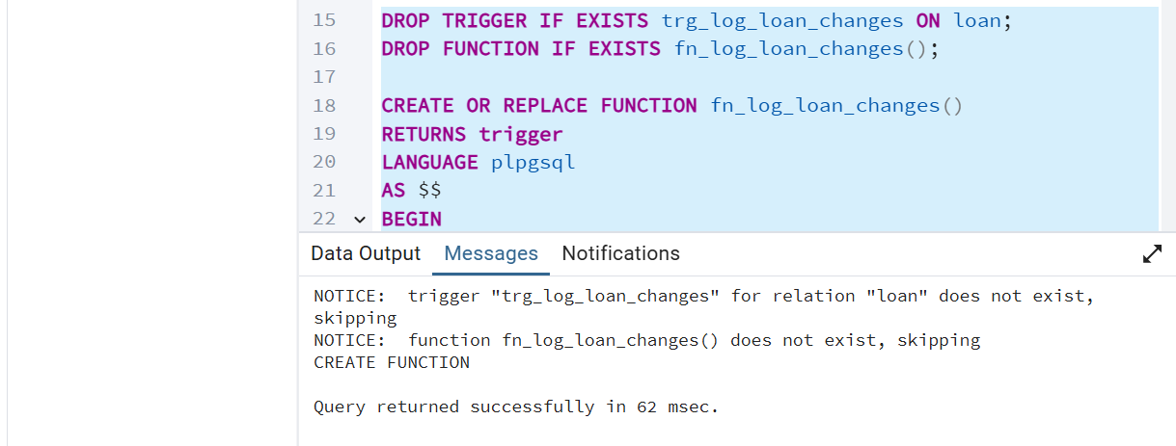
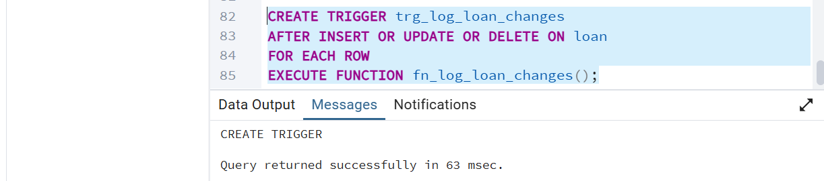

В функции используется TG_OP. Эта переменная показывает, какая операция вызвала триггер: INSERT, UPDATE или DELETE. Для INSERT и UPDATE используются данные NEW, для DELETE используются данные OLD. Запись о событии добавляется в loan_log

Проверяем логирование:
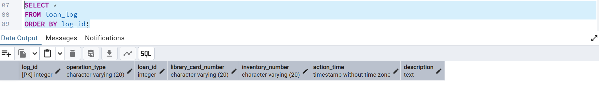
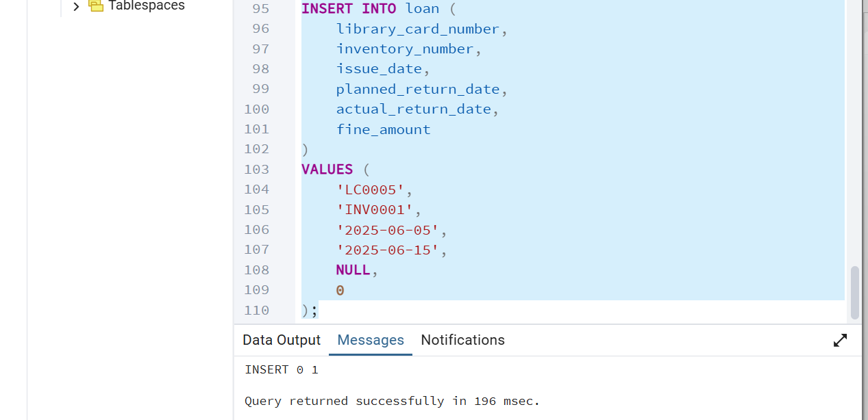
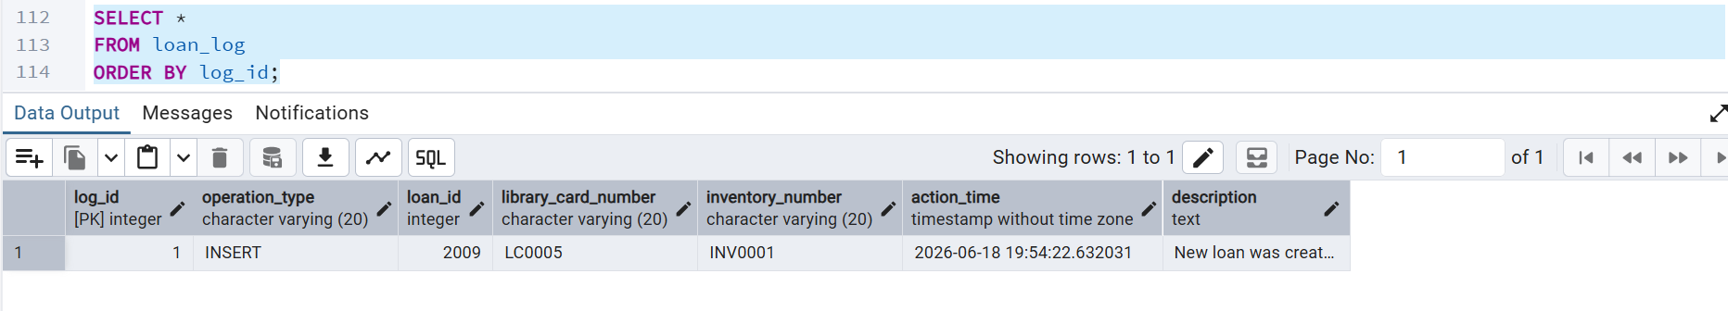
Проверяем логирование Update:
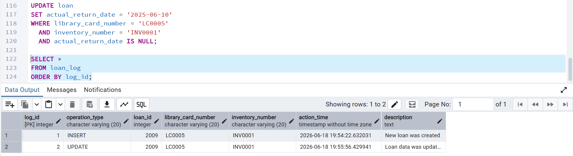
На проверке видно, что в loan_log появились записи INSERT и UPDATE. Значит, триггер автоматически фиксирует изменения в таблице loan

3. Финальная проверка созданных объектов
После создания процедур и триггеров была выполнена финальная проверка через системные представления PostgreSQL. Это нужно, чтобы убедиться, что объекты действительно созданы в схеме library
Для проверки процедур использовался запрос к information_schema.routines. В результате должны отображаться процедуры add_reader, issue_book_copy, return_book_copy, get_publication_copy_count и add_new_book_with_copy
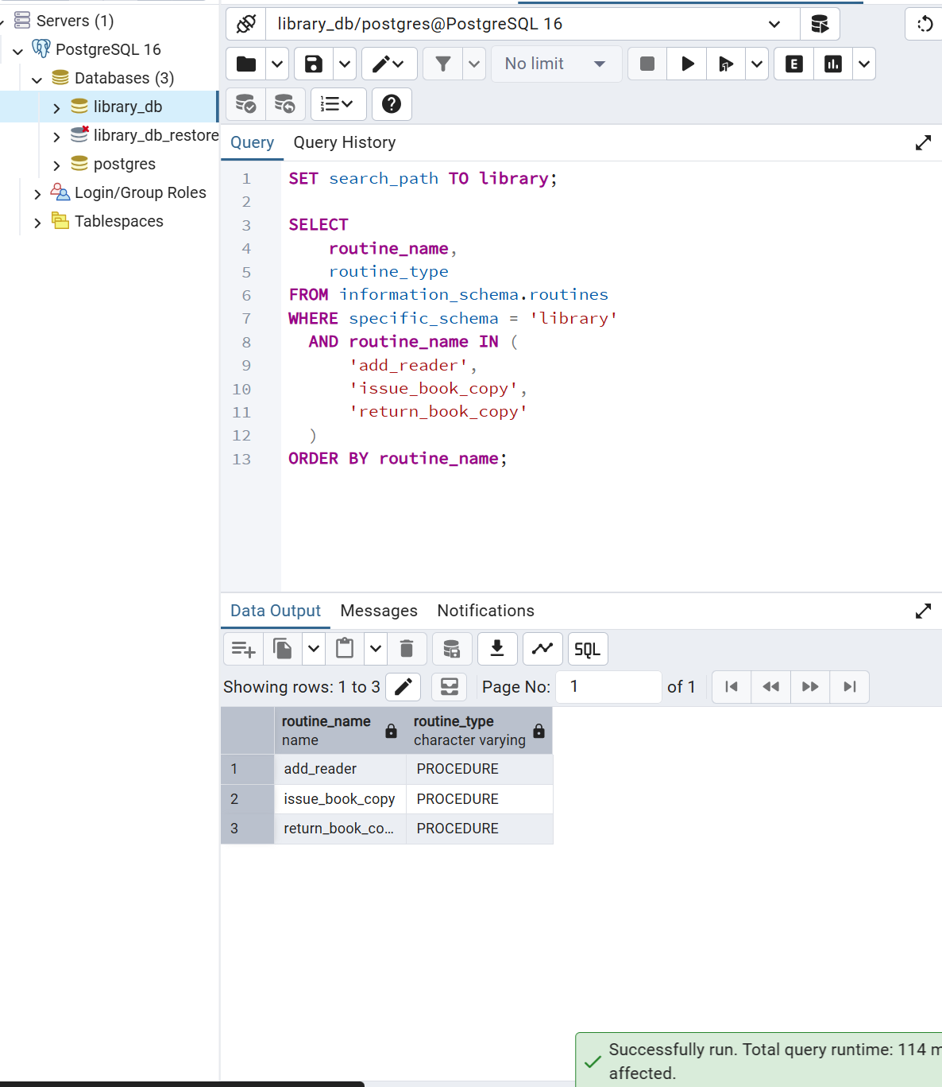
Для проверки триггеров использовался запрос к information_schema.triggers. В результате отображаются триггеры для таблиц loan, book_copy и written_off_item. Триггер логирования отображается несколькими строками, потому что он срабатывает на INSERT, UPDATE и DELETE
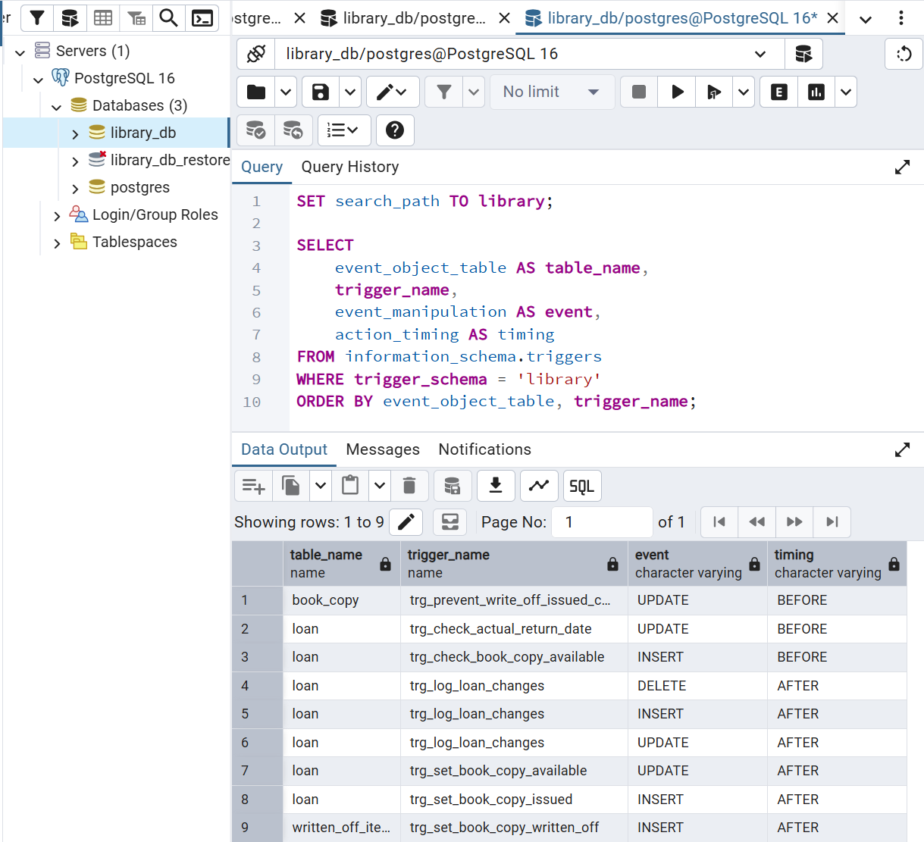
Отдельно проверялась таблица loan_log. В ней должны быть записи о тестовых операциях INSERT и UPDATE. Это подтверждает работу триггера логирования
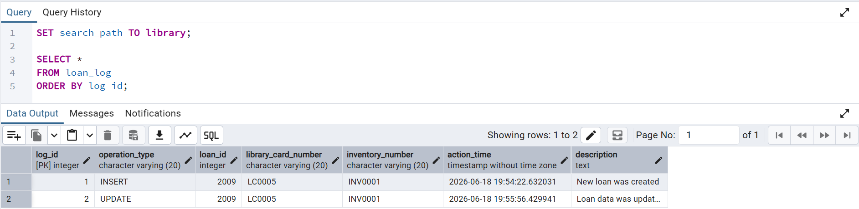
Также было проверено текущее состояние таблиц book_copy и loan. В book_copy видны статусы экземпляров, а в loan - записи выдач, даты возврата и суммы штрафов
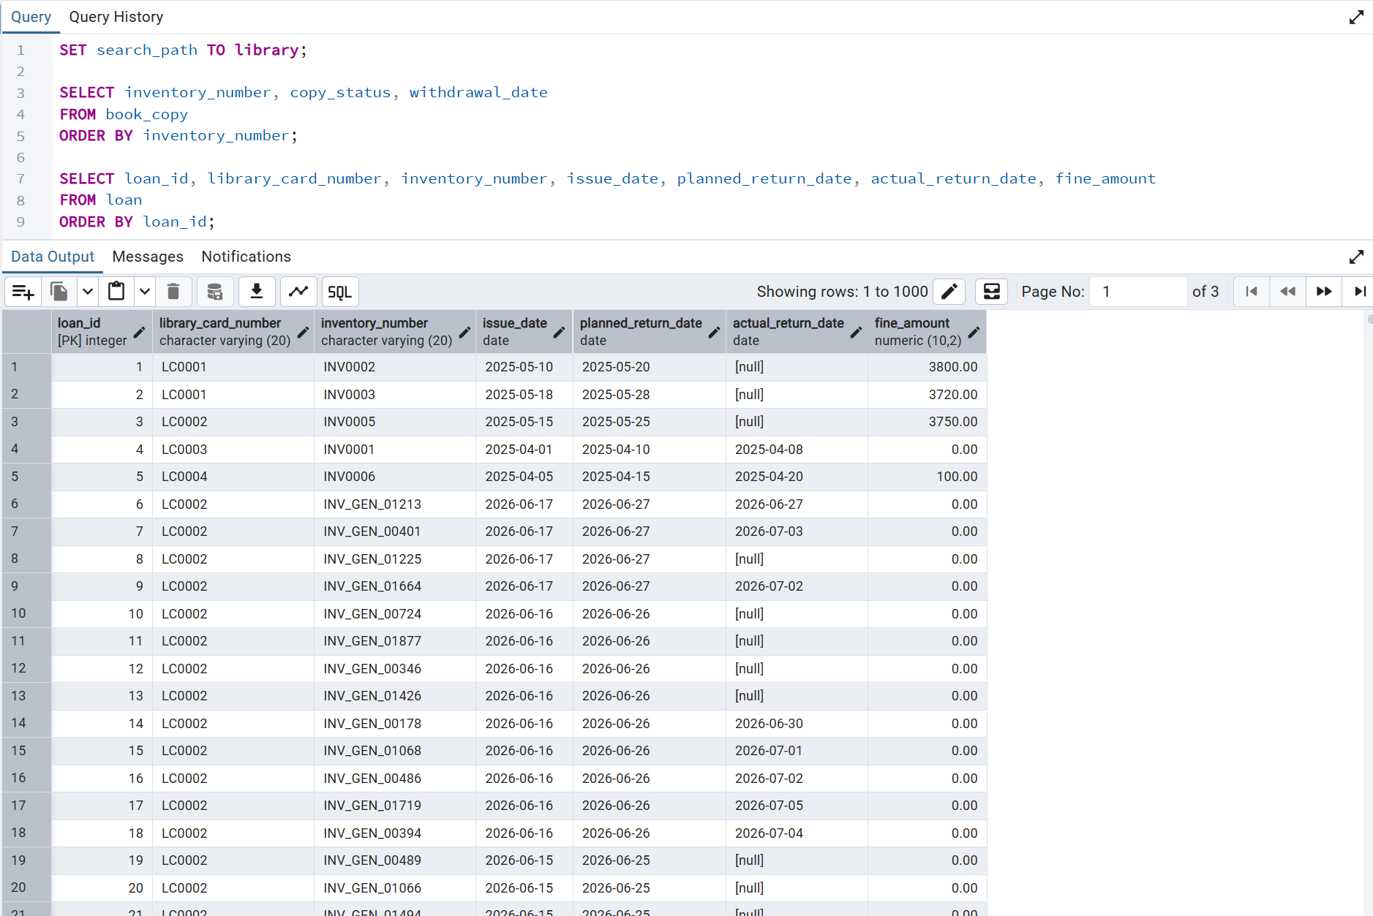

4. Выводы
В ходе лабораторной работы были созданы процедуры, триггерные функции и триггеры для базы данных «Библиотека». Процедуры использовались для выполнения отдельных операций: добавления читателя, выдачи книги, возврата книги, проверки количества экземпляров и ввода новой книги
Триггеры использовались для автоматического контроля данных. Они запрещают некорректную выдачу, проверяют даты возврата, не позволяют списать выданный экземпляр, автоматически меняют статусы экземпляров и фиксируют изменения в таблице loan
Проверки показали, что созданные объекты работают корректно. При корректных данных процедуры и триггеры выполняют нужные изменения. При ошибочных данных операции блокируются и выводятся сообщения об ошибках
Таким образом, цель лабораторной работы была достигнута: были получены практические навыки создания и использования процедур, функций и триггеров в PostgreSQL

